第一章《声现象》知识清单
- 声音的产生与传播
- 声音的产生
（1）声音是由物体 振动 产生的 .（一切正在发声的物体都在振动，振动停止声音消失）
（2）声音的传播需要 介质 .真空 不能 传声，在相同条件下，声音在固体中传播 最快 ，在气体中传播 最慢 .
（3）我们可以通过 转换法 来显示发声的音叉在振动 .
2. 声音的传播
（1）我们通常听到的声音是通过 空气 传到我们人耳的.岸上人的说话声，会惊走水中的鱼 .这表明 液体（或水）能传声，“土电话”表明 固体可以传声 .
（2）将正在发声的手机或电铃用细线悬挂在广口瓶内，用抽气机往外抽气，听到的声音逐渐变小.慢慢让空气进入瓶内，听到的声音又逐渐变大.说明声音的传播需要介质.并且可以由此推论，真空 不能 传声.（这种研究问题的方法叫 理想实验法 ）
3. 声速
（1）声速的大小跟 介质和温度 有关，15℃的空气中，声音的传播速度为 340米每秒 .
（2）百米赛跑时,终点计时员是看见发令枪冒烟，开始计时.(若听枪声计时则成绩要好些)
（3）利用回声可测量距离： S=vt/2 (真空中除外)
4. 声音是一种波
（1）声音以 波 的形式传播，称为 声波 ，我们听到的回声，就是 声波反射 形成的.
（2）人耳区分回声和原声的最短时间间隔为 0.1秒 ，因此,人耳要听到自己说话的回声，人距障碍物至少 17米 .
（3）声波能粉碎人体内的胆结石，这表明声音具有 能量 .
5. 声音的利用，声音可以传递 信息和能量 .
二、乐音的特性
1. 响度 、音调 、音色 是反映声音特性的三个物理量,人们常将他们称作 声音的三要素 .
2. 响度---- ①声音的 强弱 ，叫做响度
②声音振动的 幅度 称为振幅，
③响度与振幅有关， 振幅 越大，响度越大.响度还有 距离声源的远近 有关，
距发声体越近，响度越大.
3. 音调---- ①声音的 高低 ，叫做音调
②频率表示物体振动的 快慢 ，即每秒振动的次数.
③音调与 频率 有关， 频率 越高，音调越高（频率的单位是赫兹，符号为Hz）
- 音色---- 分辨不同物体发出的声音，主要根据音色.不同发声体的 材料 、结构 不同， 其 音色不同，波形不同 .（模仿小猫、小狗的叫声及声纹锁辨别主人依据是音色）
- 弦乐器的音调高低与琴弦的材料 、长短 、粗细 、松紧度 有关.琴弦越细 ，音调越高 . 琴弦越紧 ，音调越高 .（在研究音调高低与哪些因素有关的实验中，所采用的实验方法是控制变量法）.
三、令人厌烦的噪声
1. 噪声和乐音的区别
（1）从物理学的角度看：
乐音-----通常是指那些动听的，令人愉快的声音，乐音的波形是有规则的.
噪声-----通常是指那些难听的，令人厌烦的声音，噪声的波形是无规则的.
（2）从环保的角度看：凡是妨碍人们正常休息，学习和工作的声音，以及对人们要听得声音起干扰作用的声音都属于噪声.
2. 噪声的来源：工业噪声、交通噪声、建筑噪声、生活噪声 .
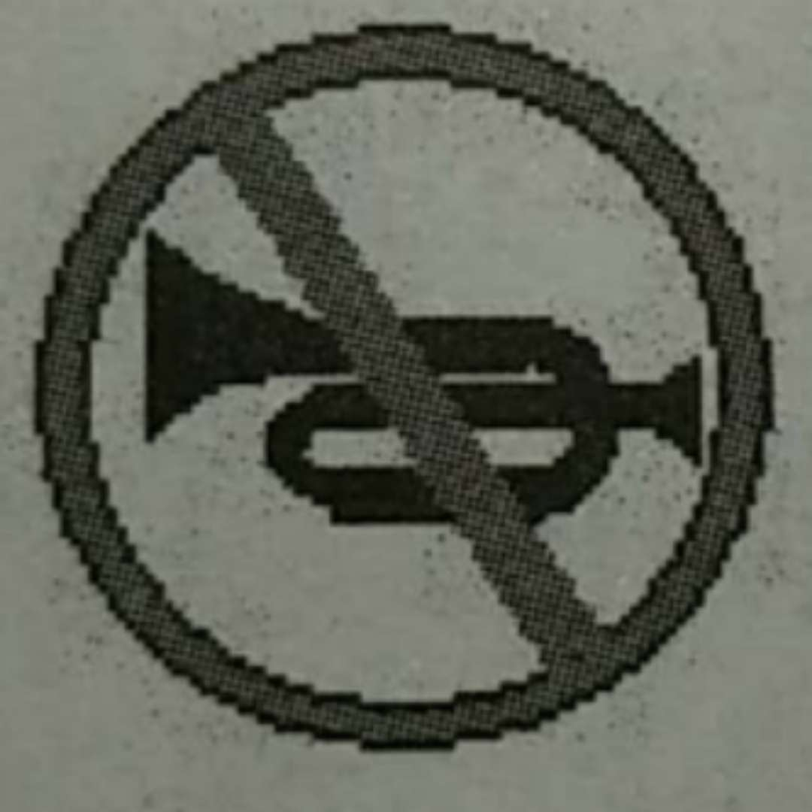3. 噪声的级别和危害：人们用分贝（dB）为单位表示声音的强弱.（人耳刚刚能听到的声音为0dB）
4. 噪声的控制：主要途径有 在生源处减弱 、在传播途中减弱 、在人耳处减弱 .
5. 如图所示的标志是表示：禁止鸣笛， 这是在声源处减弱噪声 .
6. 城市高架道路的某些路段两旁安装透明板墙，目的 是在传播途中减弱噪声.
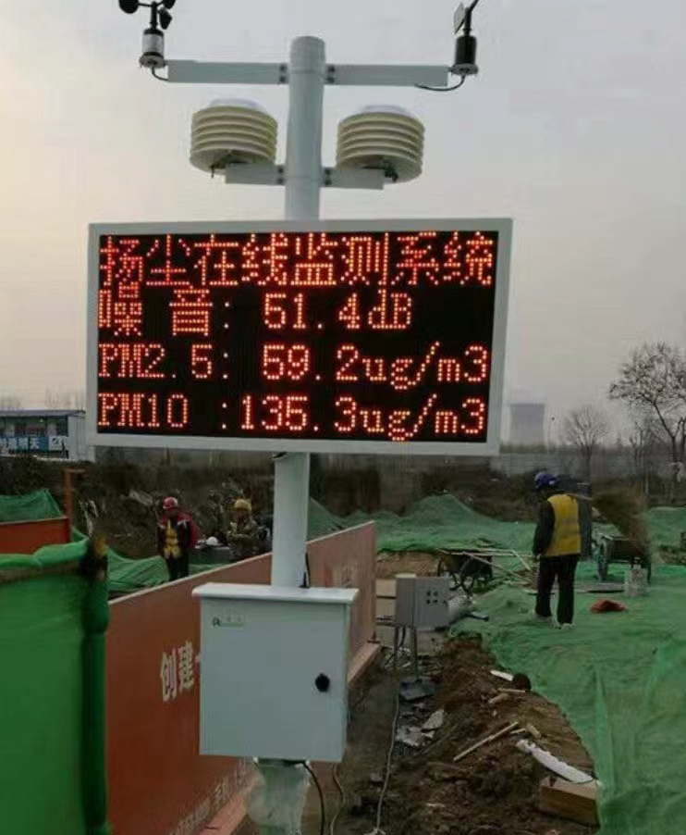7. 如图某路口设有噪声监测仪 ，某时刻该设备的显示屏上显示51.4
的数字，这个数字的单位是分贝 ，当一辆载重汽车经过时，该设备显
示的数值将 变大 ，但它不能减弱噪声.
四、超声波与次声波
1. 频率范围在20Hz---20000Hz之间的声波叫做可听声 ，频率高于20000Hz的声波叫做超声波，频率低于20Hz 的声波叫做次声波.
2. 超声波的特点及运用
特点：超声波具有方向性好，穿透能力强，易于获得较集中的声能等特点.
应用：（1）传递信息（如:导盲仪、倒车雷达、声呐、B超、超声探伤仪等）.
（2）传递能量（如:超声波清洗器、超声波除结石、超声波焊接器等）.
①声呐的应用就是利用了超声波的方向性好 .
②B超的应用是利用了超声波的穿透能力强.
③超声波清洗器以及超声波焊接器就是利用了超声波的易于获得较集中的声能 .
④超声波速度测定器是利用了超声波的方向性好和多普勒效应工作的 .
3. 次声波的特点及应用.
特点：次声波可以传得很远，很容易绕过障碍物，且无孔不入 .
应用：次声波可用来预报地震，海啸，台风和监测核爆炸 .
次声波的危害：一定强度的次声波对人体会造成严重的危害，强度大的次声波还会对机器，设备，建筑物等造成破坏.
第二章《物态变化》知识清单
一、温度与温度计
1. 温度定义：表示物体冷热程度的物理量（0℃的冰与0℃的水，冷热程度相同）
2. 常用的液体温度计
（1）定义：测量温度的仪器 叫温度计
（2）测温原理：常用的液体温度计的测温原理是根据 液体的热胀冷缩性质 来工作的.
（3）常用液体温度计的使用方法
①测量前，应该先观察它的量程和分度值
②测量时，应使温度计的玻璃泡与待测液体充分接触，不能碰到容器底和容器壁
③等温度计的示数稳定后再读数
④读数时，温度计仍然留在被测液体中且视线要与温度计中液柱的上表面相平
3.体温计：（1）测温液体是水银 （2）量程为35℃至42℃ （3）分度值为0.1℃
（玻璃泡与毛细管连接处有一段弯管，它的作用是，当体温计离开人体后，毛细管中的水银无法自动退回玻璃泡，因此，体温计使用之前必须用力甩.）
（4）体温计的消毒方法： 不能用高温消毒，一般是用酒精消毒 .
（5）人体的正常体温约为 36.5℃到37℃ .
二、汽化和液化
1. 汽化：物质由液态变为气态，叫做汽化（液体，汽化时需要吸热）
汽化的两种方式------ 蒸发和沸腾
（1）蒸发：只在液体表面发生的缓慢的汽化现象叫做蒸发.
特点： ①蒸发在任何温度下都能发生 ②蒸发需要吸热，会造成周围和自身的温度降低.
影响蒸发快慢的因素有：液体的温度、液体的表面积、液体表面空气流动的速度.
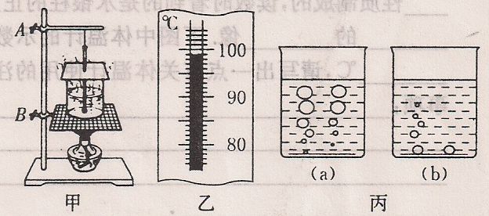（2）沸腾：在液体表面和内部同时发生的剧烈的汽化现象叫做沸腾.
沸腾前
沸腾时
特点：①沸腾在一定温度下才能发生
②液体沸腾前温度升高
③液体沸腾时继续加热，温度不变
沸腾的条件是： 温度达到沸点，继续吸热 .
沸点：液体沸腾时的温度( 同种液体的沸点与气压有关，气压越大，沸点越高 ) .
（3）实验：水的沸腾特点
①石棉网的作用：使烧杯均匀受热.
②水中气泡在沸腾前上升时由大变小，沸腾时上升时由小变大.
③水的声音在沸腾前响度大，沸腾时响度小.
④沸腾前给水加热，水的温度升高，沸腾时对水继续加热，水的温度保持不变.
⑤停止对水加热，水不能沸腾，由此可见，沸腾需要吸热.
⑥缩短加热时间的方法：用热水、减少水的质量、用酒精灯的外焰加热、给烧杯加盖.
⑦水的沸点低于100℃的原因可能是气压小于1标准大气压.
（纸盒烧水的原理是：通常情况下水的沸点是100℃，纸的燃点高于100℃，水沸腾过程中吸热温度不变，纸盒的温度不超过100℃，就不会燃烧）
（4）常见的汽化现象：夏天湿衣服很快变干；新鲜的蔬菜放两天水分减少；雨过天晴，地面很快变干爽；锅内的水很快烧干.
2. 液化：物质由气态变为液态，叫做液化（液化需要放热）
液化的两种方法是： 降低温度 和 压缩体积 .
（氧气瓶中的液氧、打火机内的燃油、钢瓶中的液化石油气都是通过压缩体积的方法，使之液化的）.
（1）实验：用注射器吸入一些乙醚用橡皮帽堵住注射孔，先向外拉动活塞，看到的现象是注射器里的液态乙醚消失，在向内推压活塞，看到的现象是液态乙醚出现，此现象表明用压缩体积的方法可以使气体液化.
（医生给病人检查口腔时常将一把带柄的小镜子在酒精灯上烧一烧，然后再放入病人的口腔，这样做的目的是防止镜子温度过低，口腔中的水蒸汽遇冷，液化成小水珠，附在镜面上，使镜面模糊看不清）
（2）常见的液化现象：早晨，庄稼叶子上的露水；冬天人口中呼出的大团的“白气”；冰箱内刚拿出的饮料瓶的外壁“出汗”；冬天窗玻璃的内侧出现的水雾等.
（我们通常看到的“白气”不是水蒸气，实际上是水蒸气液化形成的小水珠）
三、熔化和凝固
 |  | 晶体 | 非晶体
物质举例 |  | 冰、海波、石英、食盐、各种金属等 | 石蜡、松香、玻璃、沥青等
熔化 | 熔点 | 有 | 无
熔化 | 熔化条件 | 温度达到熔点，继续吸热 | 吸收热量
熔化 | 图像 | 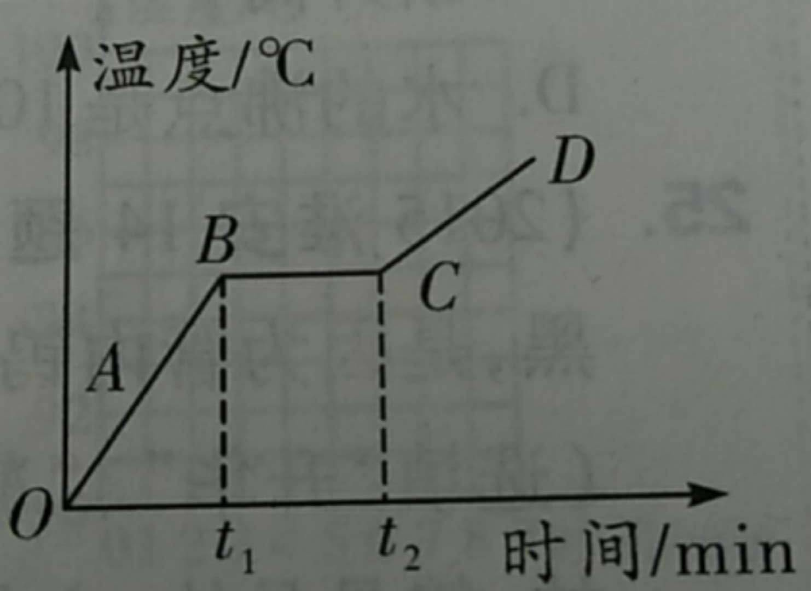 | 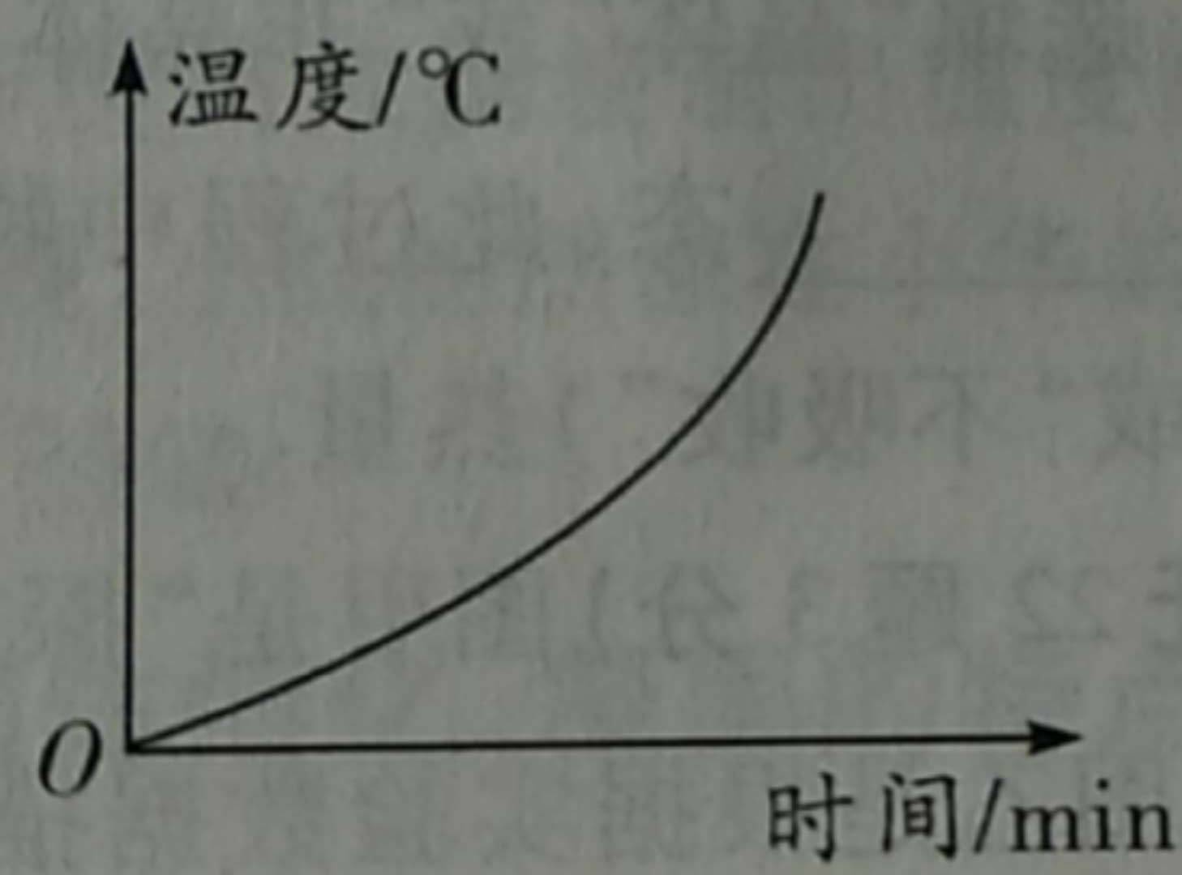
熔化 | 特点 | AB段：持续吸热，温度升高，为固态；  BC段：熔化过程，持续吸热，温度不变 ，为 固液共存 状态，其对应的温度为熔点 ；  CD段：持续吸热，温度升高，为液态 | 整个过程 持续吸热 ，温度逐渐 升高
凝固 | 凝固点 | 有 | 无
凝固 | 凝固条件 | 温度达到凝固点，继续放热 | 放出热量
凝固 | 图像 | 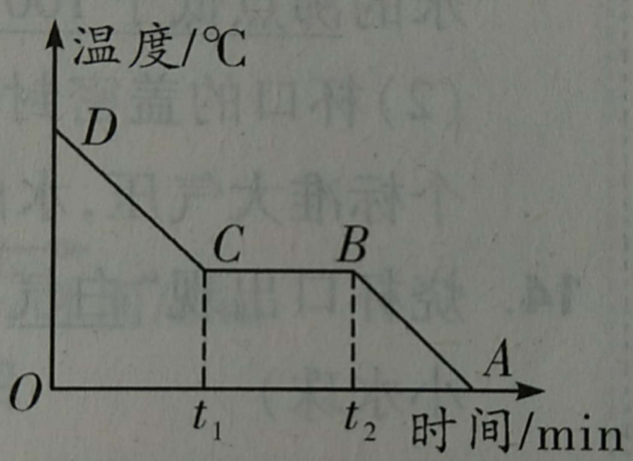 | 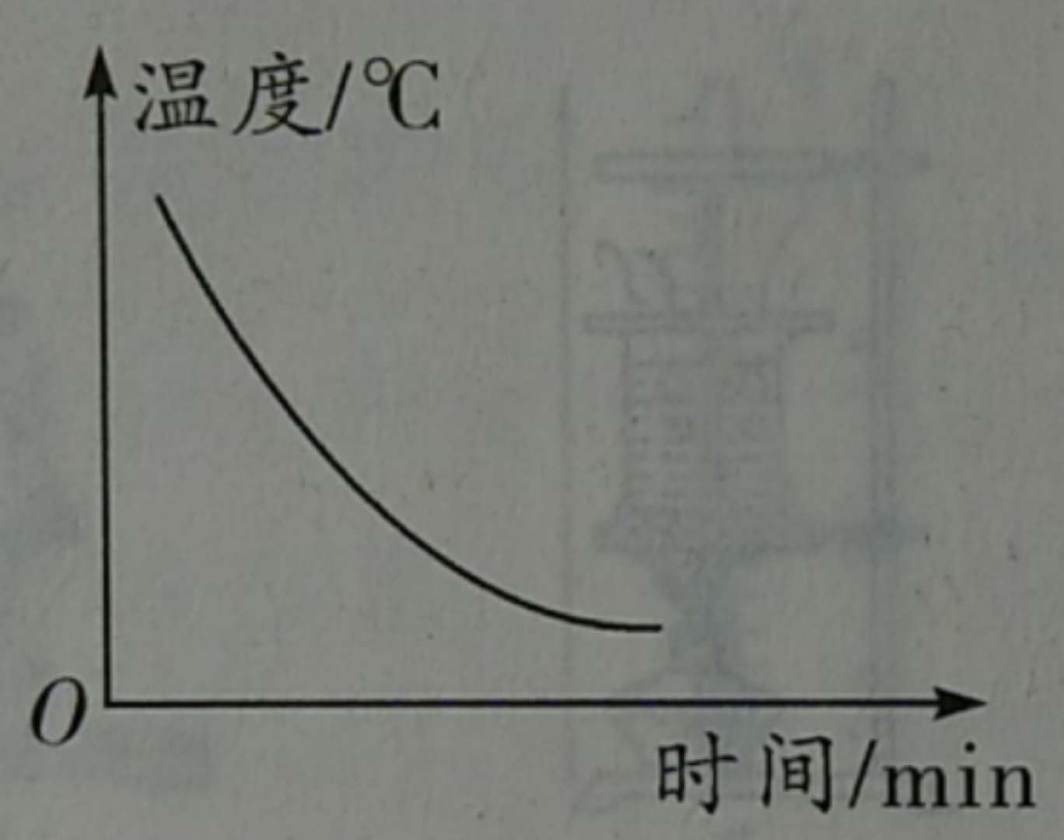
凝固 | 特点 | DC段：持续放热，温度降低，为液态；  CB段：凝固过程，持续放热，温度不变 ，为固液共存态，其对应的温度为凝固点；  AB段：持续放热，温度降低，为固态 | 整个过程持续放热 ，温度降低
（“水浴法”加热的好处是受热均匀，同种晶体的熔点和凝固点相同）
四、升华和凝华
1. 升华----物质由固态直接变为气态，叫做升华，升华需要 吸热 .
（利用干冰做冷却剂应用的物理原理是干冰升华吸热 ）
- 凝华----物质由气态直接变为固态，叫做凝华，凝华需要 放热 .
（在寒冷的冬季，窗户玻璃的内表面上会出现冰花，这是凝华现象）
- 写出下列物态变化的名称
（1）霜的形成（凝华） （2）用久的白炽灯钨丝变细（升华）
（3）寒冷冬天冰冻的衣服变干（升华） （4）卫生球逐渐变小（升华）
（5）用久的灯泡内壁发黑（先升华后凝华） （6）冬天里雾凇的形成 （凝华 ）
五、水循环
1. 物态变化----物质由一种状态变为另一种状态，叫作物态变化
- 江河湖海土壤植物中的水通过 汽化 变成水蒸气，升入高空.水蒸气随气流运动到各处，在高空遇冷时有的 液化 成小水滴有的 凝华 成小冰晶，形成千姿百态的云，云中的小水滴也会 凝固 成小冰晶，云中的小水滴长大到一定程度后向地面降落这就是雨，云中的小冰晶长大到一定程度后将落到高山地面这就是雪，冰山上的积雪 升华 直接变成水蒸气，升入高空积雪也会 熔化 ，变成水，汇入江河.

第三章《光现象》知识清单
一、光的色彩 颜色
1. 自身发光的物体叫做光源，太阳是光源， 月亮不是光源 ，所有的恒星都是光源.
2. 光的色散
（1）定义：一束太阳光通过三棱镜被分解为红、橙、黄、绿、蓝、靛、紫等色光，这种现象叫做光的色散.（举例：彩虹、阳光下彩色的气泡）
（2）最早通过实验研究光的色散现象的是 英国物理学家牛顿 .
3. 光的三原色是： 红、绿、蓝 .（三者以不同的比例混合可得到任何一种色光，三者以相同的比例混合会得到白光，彩色电视画面上的色彩是由红、绿、蓝三种色光混合而成）.
4. 物体的颜色
①不透明物体的颜色是由它 反射的色光 决定的；白色物体 反射所有的色光 ；黑色物体， 吸收所有的色光 （例如我们能看见绿色的物体，是因为物体反射了绿光，吸收了其他的色光）.
②透明物体的颜色由透过的色光决定的，若透明物体能让所有色光通过则它是无色的.
5、颜料的三原色是： 红、黄、蓝 .
6、光能-----光能使周围变得明亮，能使胶卷感光，这说明光具有 能量
（太阳能热水器是将光能转化为内能.太阳能电池是将光能转化为电能.绿色植物的光合作
用是将光能转化为化学能）
二、人眼看不见的光
1. 红外线
①定义：在色散光带红光的外侧，存在着能使物体发热的不可见光，这种光叫做红外线.
②特征： 热效应比较显著 .
③应用：红外探测器、红外夜视仪、电视遥控器、红外照相、红外跟踪等（任何物体都辐射红外线，温度越高，辐射的红外线越强）
2. 紫外线
①定义：在太阳光色散光带紫光的外侧，存在一种不可见的光，叫紫外线.
②特征： 能使荧光物质发光 .
③应用：验钞机、紫外线灯灭菌.（注意：过量的紫外线照射对人体有害）
（臭氧层是地球的保护伞，它能吸收绝大部分来自太阳的紫外线，氟利昂会破坏臭氧层）
三、光的直线传播
①条件：光在 同一种均匀介质中 是沿直线传播的.
举例：手影、林间光柱、日食、月食、小孔成像、一叶障目、坐井观天、凿壁借光.
②应用：日晷、激光准直、站队看齐、射击瞄准等.
③光速：光在不同介质中传播的速度不同，光在真空中传播的速度最大约为3×10⁸m/s .
四、平面镜
1. 平面镜成像原理：光的反射
2. 平面镜成像的特点
①平面镜所成的像是虚像 ②像和物大小相等左右相反
③像和物到平面镜的距离相等且之间的连线与平面镜垂直
（不论人走近平面镜还是远离平面镜，人在镜中的像大小不变）
- 平面镜的作用有： 成像、改变光的传播方向、扩大视角空间 .
- 探究平面镜成像特点时应注意的问题
（1）探究平面镜成像的特点时，用 玻璃板 代替平面镜，目的是： 便于确定像的位置 .
（2）玻璃板一定要 竖直放置 ，确保物与像能够完全重合，否则，水平面上会观察不到像
（3）选择两个相同的蜡烛，目的是便于比较 像与物的大小关系 .
（4）为了使实验现象更明显，该实验最好在 较暗的环境中进行 .
（5）验证像的虚实方法是：将光屏放在玻璃板后面像的位置，若光屏上 接收不到像，则成的是 虚像 .
（6）应该选择 较薄 的玻璃板代替平面镜进行实验，防止出现重影；选择 茶色的 玻璃板，因为较暗，使实验现象更明显.
（7）观察像时， 眼睛的位置应与物体同侧 .
（8）多次实验的目的是 避免实验结论的偶然性 .
（9）物与像等大的判断：将点燃的蜡烛放在玻璃板前，将另一只大小相同的未点燃的蜡烛放在玻璃板后，移至与像完全重合，这是采用了 等效替代法 .
（10）平面镜成像作图时要注意 虚像要用虚线表示 .
（11）物和像到玻璃板的距离不等的原因：蜡烛b与蜡烛a的像没有完全重合、玻璃板有厚度、测量长度时存在着误差 等
五、光污染
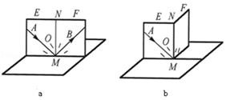平面镜使用不当会造成光污染： 玻璃幕墙会造成光污染、夜间行车时，车内的景物在挡风玻璃上成像会干扰驾驶员的视线等 .
六、光的反射
1. 定义：光射到物体表面上时，有一部分光会被物体表面反射回来，这种现象叫做光的反射.
2. 探究光的反射定律时应注意的问题
（1）粗糙硬纸板的作用
①让光线贴着纸板入射是为了： 显示光的传播路径
②选粗糙的硬纸板是为了： 可以使光在纸板表面发生漫反射
③向后翻折纸板是为了： 探究入射光线与反射光线是否在同一平面内
（2）纸板与平面镜应该 垂直放置（如果不垂直，则在纸板上看不到反射光线）
（3）三相共面的判断方法： 将纸板F沿MN向后翻折，观察纸板上是否有反射光线，若没有则说明三线共面 .
（4）验证光路具有可逆性的方法：将光线沿着BO方向入射，观察其反射光线是否沿OA射出
（5）多次改变入射角进行测量的目的：使实验结论具有普遍性 .
3. 光的反射定律：反射光线、入射光线和法线在同一平面内，反射光线与入射光线分居在法线的两侧，反射角等于入射角.
4. 现象：倒影、平面镜成像、镜花水月、掬水月在手、江清月近人等
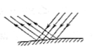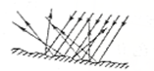5. 应用：汽车后视镜、自行车尾灯等
镜面反射
漫反射
6. 光反射时： 光路具有可逆性 .
7. 光的反射的类型
①镜面反射．
定义：入射到镜面上的平行光反射后仍然平行，每条光线都遵守光的反射定律.
条件：反射面平整、光洁．
应用：迎着太阳看平静的水面特别亮、黑板“反光”等，都是因为发生了镜面反射．
成像与否： 能成像 .
②漫反射：
定义：入射到镜面上的平行光反射后朝向各个方向，每条光线都遵守光的反射定律．
条件：反射面凹凸不平．
应用：人能从各个方向看到本身不发光的物体，是由于光射到物体上发生漫反射的缘故．
成像与否： 不能成像 .
- 球面镜
①凸面镜：对光有 发散 作用. 应用：汽车的后视镜、道路拐弯处的反光镜等.
②凹面镜：对光有 会聚 作用. 应用：手电筒中的反光罩、太阳灶、点燃奥运圣火的装置等.
第四章 《光的折射》知识清单
一、光的折射
1. 定义：光从一种介质斜射入另一种介质时，传播方向会发生偏折、这种现象叫做光的折射.
2. 探究光的折射特点时应注意的问题
（1）实验应该在 较暗的环境中进行
（2）水中光路的显示：在 水中加牛奶来显示光路，在 空气中用烟 来显示光路.
（3）三线共面的判断方法：转折光屏，观察能否看到折射光线，如不能，则说明三线共面 .（4）验证光路可逆性的方法：将光线逆着折射光线射入，观察光的传播路径是否重合 .
（5）多次改变入射角进行测量的目的：使实验结论具有普遍性 .
3. 光的折射规律：
①折射光线、入射光线、法线在同一平面内，折射光线和入射光线分别位于法线两侧.
②当光线从空气斜射入其它透明介质（水或玻璃）时，折射角小于入射角；并且折射角随着入射角的增大而增大，但折射角总小于入射角．
③当光垂直射到透明介质（水或玻璃）时，在水和玻璃中的传播方向不变．
4.生活中光的折射现象：海市蜃楼、幻日、彩虹、水中筷子变弯、池水变浅、谭清疑水浅等.
5.应用：眼镜、望远镜、放大镜、显微镜、照相机、投影仪、幻灯机
二、透镜
1. 辨别透镜的方法
①比较这个透镜中间与边缘的厚度 (摸)
②把透镜靠近物体，观察物体是否被放大(看)
③把透镜正对平行光，观察上光斑的大小(照)
2.凸透镜：是中间厚，边缘薄的镜片，对光有会聚作用，如图甲
凹透镜：是中间薄，边缘厚的镜片，对光有发散作用，如图乙
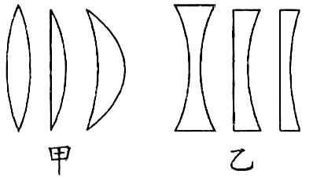

3、透镜的三条特殊光线
（1）平行于主光轴的光线经过凸透镜折射后通过焦点，经过凹透镜折射后，折射光线的 反向延长线经过虚焦点.
（2）通过焦点的光线折射后与 主光轴平行.
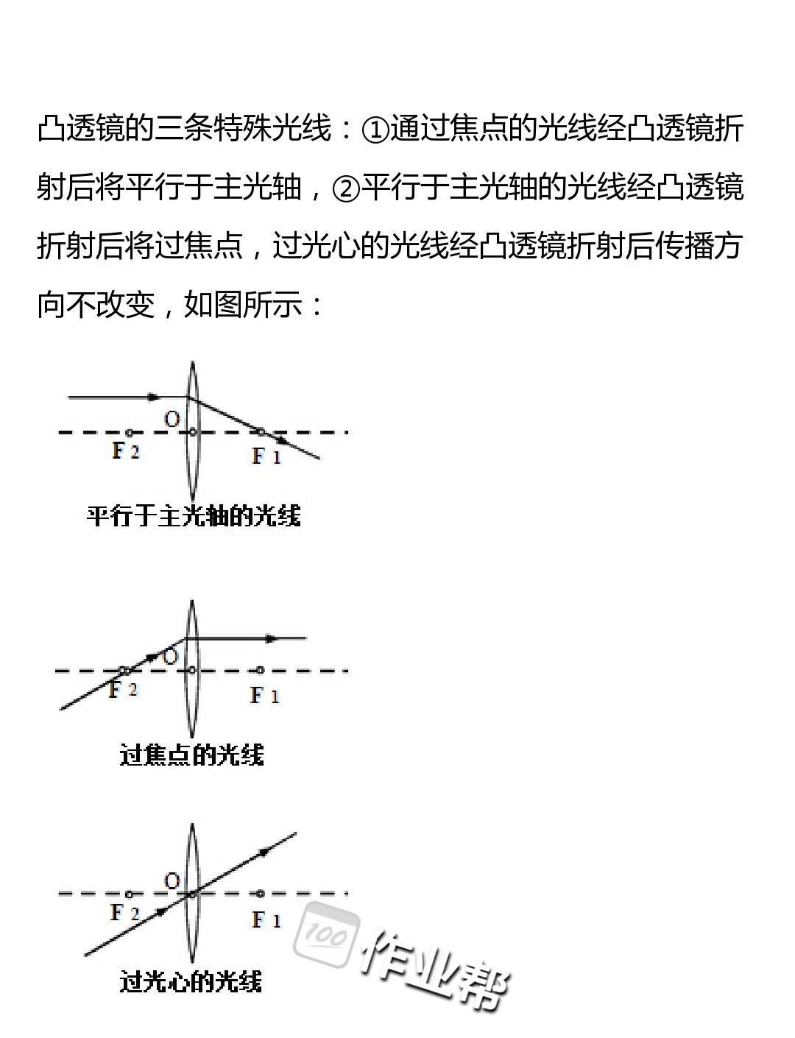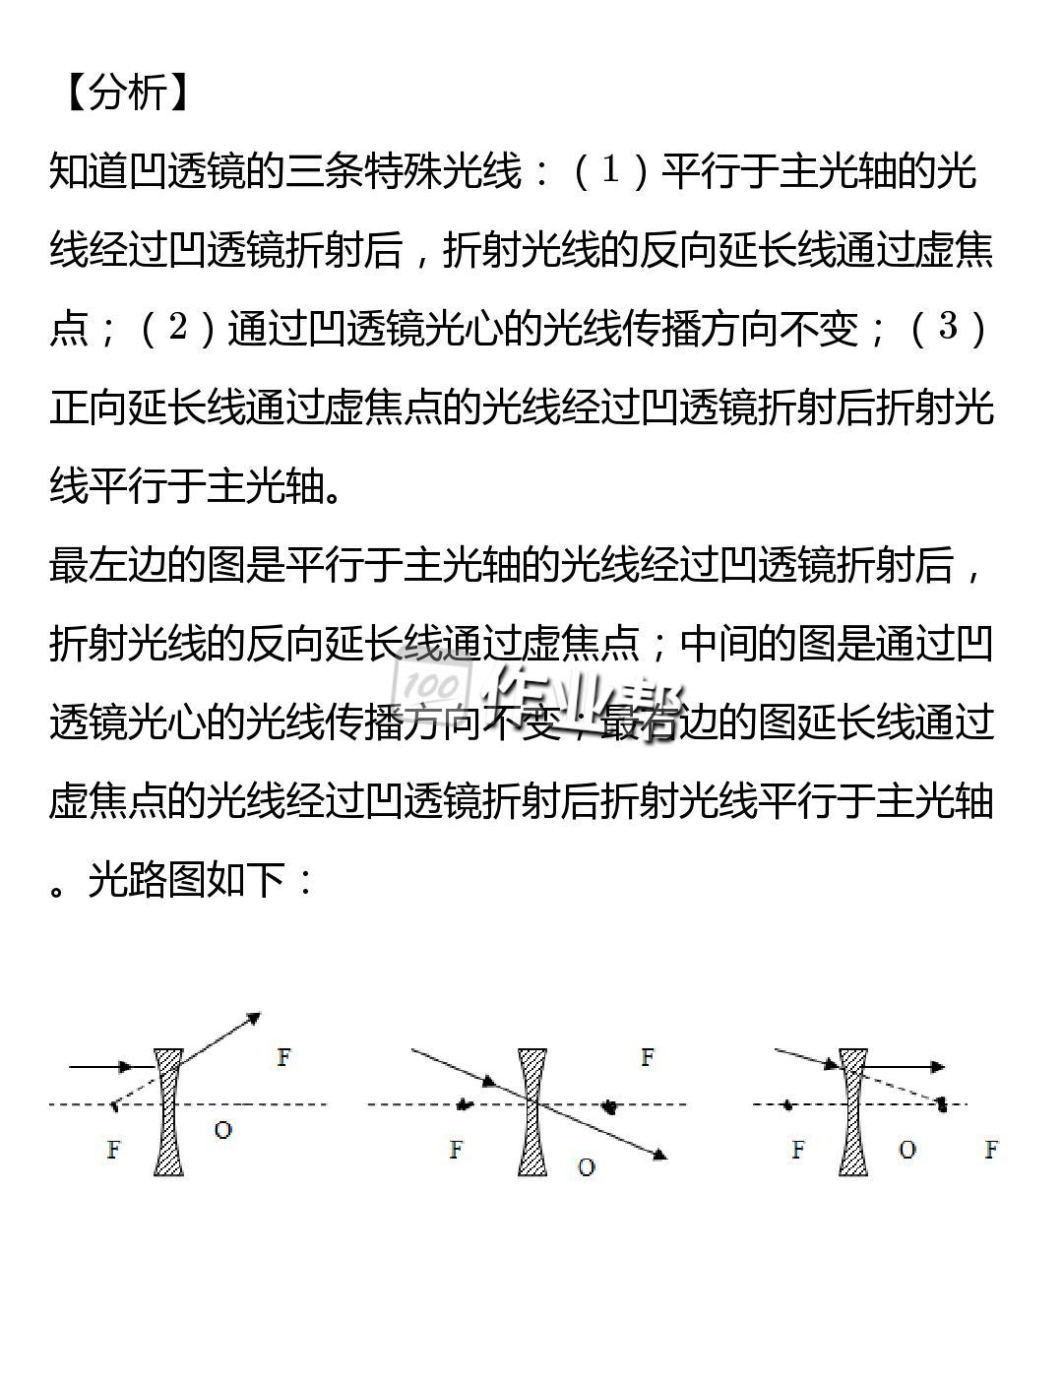（3）通过透镜光心的光线，传播方向 不变.

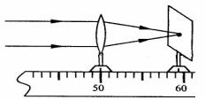
三、探究凸透镜成像的特点时注意的问题
1. 凸透镜焦距的测量方法
（1）将凸透镜 正对 太阳光，在另一侧移动光屏，当光屏上承接到 最小最亮 的光斑时，测出光斑到凸透镜光心的距离，即为焦距(f).
（2）移动蜡烛、光屏的位置，直至在光屏上成一个 等大 的实像，则蜡烛到凸透镜光心距离的一半即为焦距.
2. 调节烛焰、凸透镜和光屏的中心大致在同一高度，目的：使像能成在光屏的中间 .
3. 蜡烛燃烧逐渐变短时，像在光屏的位置越来越高，为使像能成在光屏的中间
调节方法：①使光屏上移 ②使蜡烛上移 ③使凸透镜下移
4. 用发光二极管代替蜡烛的目的：可以使所成的像 稳定 并容易对比像与物的大小关系.
5. 实验过程中，光屏上找不到像的原因
①物体在凸透镜的一倍焦距以内或在焦点 处.
②烛焰、凸透镜和光屏三者的中心不在同一高度 .
③像距超出光具座的量程.
6. 当光屏上成清晰的像时,交换蜡烛与光屏的位置，光屏上能否看到像？能，因为光路是可逆的 .
7. 用纸遮住凸透镜一部分，光屏上看到物体的像的变化:像会变暗些，还是完整的像 .用纸遮住烛焰的一部分,光屏上看到的 像不完整 .
四、凸透镜成像的特点及应用
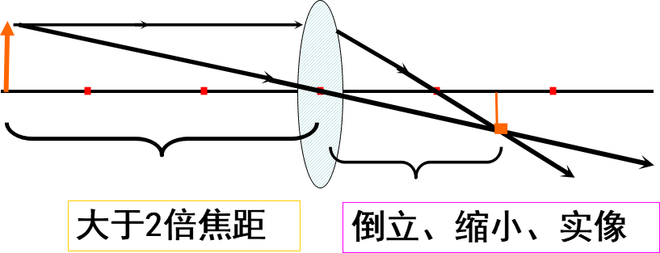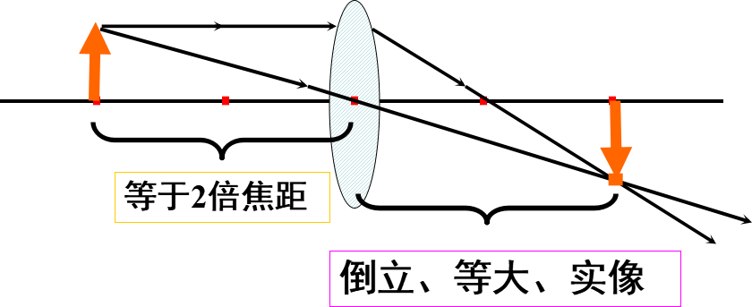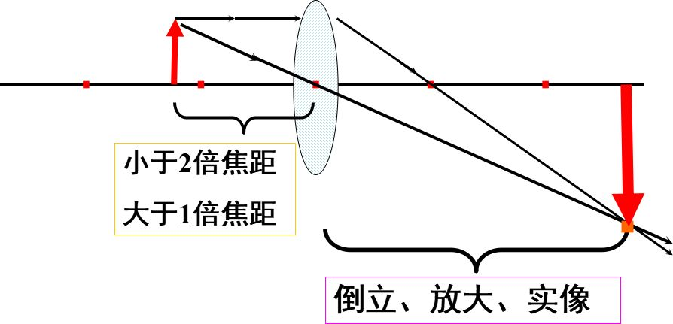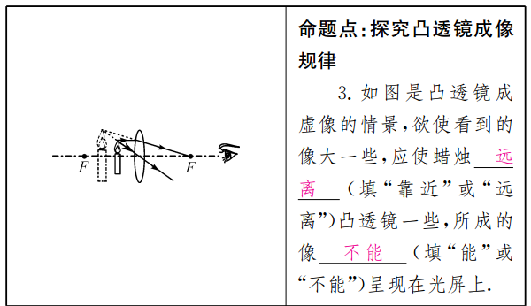
正立、放大、虚像

物距 | 成像性质 | 像距 | 应用 | 像距物距  的关系
u>2f | 倒立、缩小的实像 | 2f>v>f | 照相机、摄像头、摄像机 | v<u
u＝2f | 倒立、等大的实像 | v＝2f | 可用来粗略测定焦距 | v＝u
2f＞u＞f | 倒立、放大的实像 | v＞2f | 投影仪、幻灯机、电影放映机 | v＞u
u＝f | 不能成像 |  | 制作平行光源、粗略测定焦距
u＜f | 正立、放大的虚像 |  | 放大镜 | v＞u

五、照相机与眼球 视力的矫正
1. 照相机镜头相当于凸透镜成像中的凸透镜，胶片相当于凸透镜成像中的光屏
眼球好像一架照相机，晶状体和角膜的共同作用相当于一个凸透镜，眼球的视网膜相当于照相机的胶片
2.近视眼是晶状体会聚能力增强，像呈在视网膜的前方，应佩戴凹透镜矫正，如图甲所示
远视眼是晶状体会聚能力减弱，像呈在视网膜的后方，应佩戴凸透镜矫正，如图乙所示
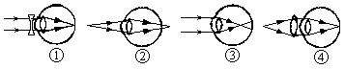
乙
甲

★眼球和照相机所成的像都是倒立、缩小的实像.
六、显微镜 望远镜
(1)显微镜结构均由两个凸透镜组成，靠近眼睛的凸透镜叫做目镜，靠近被观察物体的凸透镜叫做物镜，被观察物经显微镜的物镜成放大的实像，实像落在目镜的焦距之内，人眼通过目镜看到了再次放大的虚像，这样用显微镜可以看清非常微小的物体．
(2)一般情况下，望远镜也是由两组凸透镜组成的，其物镜相当于照相机的镜头，来自遥远天体的光经物镜后成一个倒立、缩小的实像，像在物镜的一倍焦点以外紧靠焦点的位置；目镜相当于放大镜，对物镜所成的像起到一个放大的作用．
第五章《物体的运动》知识清单
一、长度测量及单位换算
(1)长度的测量是最基本的测量，最常用的测量工具是 刻度尺 .
(2)长度的国际单位： 米 ，用符号： m 表示，我们走两步的距离约是 1 米，课桌的高度约0.75 米 .
（ 长度的单位还有千米、分米、厘米、毫米、微米、纳米 ）
它们的换算关系是：
1km=10³m 1dm= 10⁻¹ m 1cm= 10⁻² m
1mm= 10⁻³ m 1μm= 10⁻⁶ 1nm= 10⁻⁹ m
(3)刻度尺的正确使用
①会看：使用前要注意观察它的零刻线、量程和最小分度值
②会放：用刻度尺测量时，刻度线紧贴被测物的一边且与之平行，不利用磨损的零刻度线
③会读:读数时，视线要与尺面垂直，且要估读到最小分度值的下一位
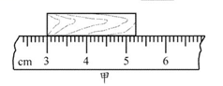④会记：测量结果由数字和单位组成
( 注意：初中阶段，刻度尺是唯一一个需要估读的测量工具
如图甲所示，刻度尺的分度值为 ，木块的长度为 cm )
二、误差------测量值与真实值之间的差异
①误差是不可避免的，误差不可能消除,只能尽量的减小
②减小误差的办法：减小误差的措施比较多，取多次测量值的平均值作结果是常用方法
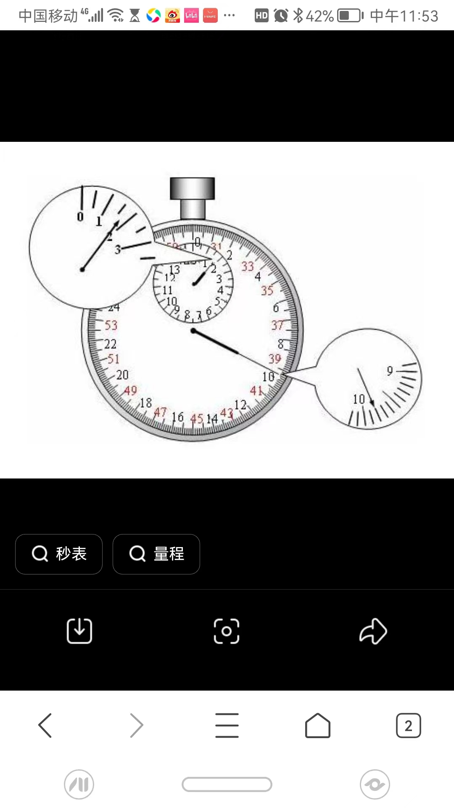③误差不是错误
三、时间测量及测量
1. 时间的国际单位 秒 ，用符号： s 表示
常用单位:分钟（min） ； 小时（h）
单位换算：1h= 60 min= 3600 s .
- 秒表的读数
小盘表针（分针）转一圈是15min，大盘表针（秒针）转一圈是30s，当分针过半时，秒针在原来读数的基础上加30s，上图中停表的读数为99.8s .（解答：因为图中小表盘的读数为1min，大表盘的读数为39.8s，所以图中停表的读数为：1min＋39.8s＝1×60s＋39.8s＝99.8s ）
四、速度
比较物体运动快慢的方法
(1)时间一定比 路程 ；路程一定比 时间 .
(2)速度的物理意义：用来描述物体 运动快慢 的物理量，其大小等于物体在 单位时间 内通过的路程 .
(3)公式：v＝s/t (s表示路程，单位m；t表示时间，单位s；v表示路程，单位m/s)
国际单位： m/s .常用单位有： km/h ，其换算关系为 1m/s= 3.6 km/h .
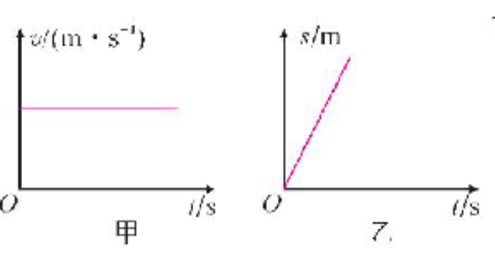五、直线运动
1. 匀速直线运动：速度不变的直线运动
如图甲、乙是两种匀速直线运动的图像 .
2.变速直线运动：速度变化的直线运动
平均速度：用 总路程 除以所用的 总时间 可得物体在这段路程中的平均速度,用公式，日常所说的速度多数情况下是指平均速度.
六、物体的运动
1. 机械运动：把一个物体相对于另一个物体位置的改变叫做机械运动，简称运动.
2. 参照物：在判断一个物体是否运动还是静止时，被选作 标准 的物体(或者说被假定不动的物体)叫参照物.
3. 运动与静止的判断：判断一个物体是否运动，需要选一个参照物，如果一个物体相对于参照物的位置改变，我们就说这个物体是 运动 的，否则我们就说它是 静止 的.
4. 运动和静止的相对性：同一个物体是运动还是静止，取决于所选的参照物.
第六章 《物质的物理属性》知识清单
一、质量
1. 定义：物体中所含物质的多少叫质量.通常用字母（m）来表示.
2. 单位：质量国际单位是 千克 ，符号 Kg .
其他单位有：吨（t）、克（g）、毫克（mg）
1吨=10³千克=10⁶克=10⁹毫克
- 物体的质量是物体的一种属性，不随物体的 形状、状态、位置 的改变而改变.
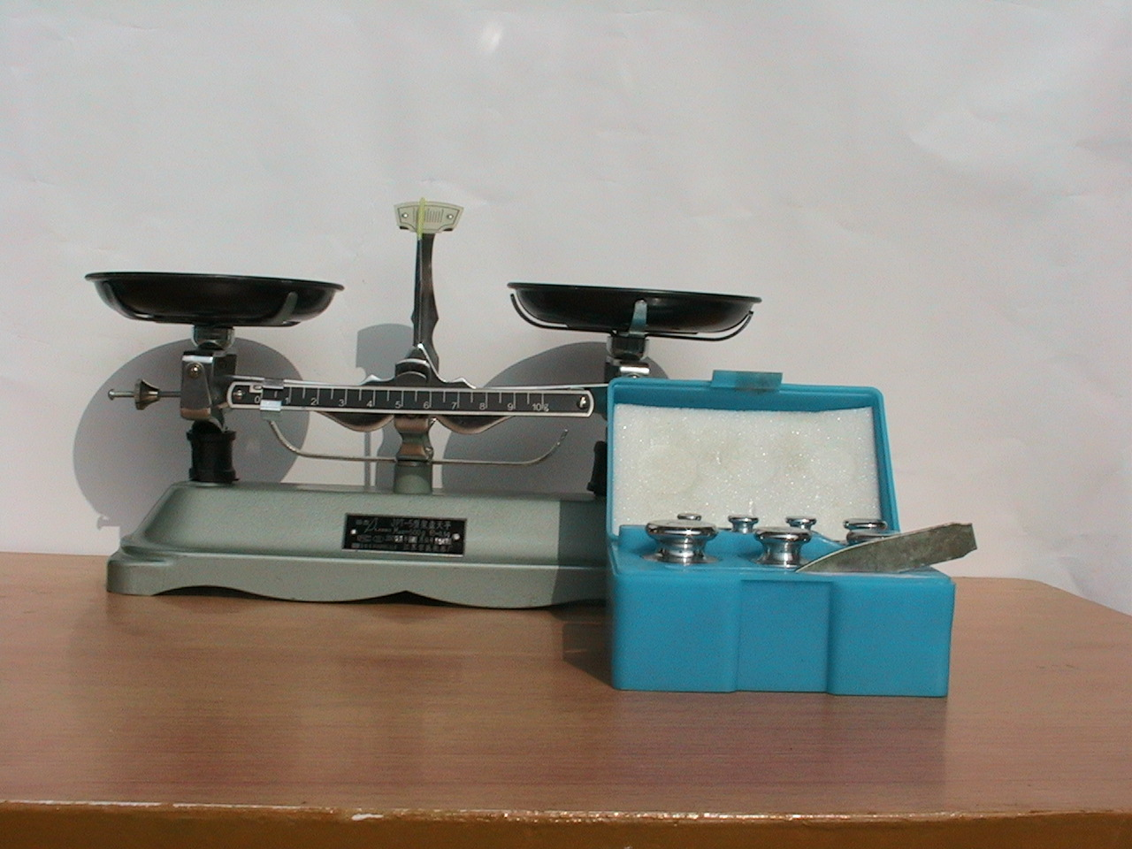二、物体质量的测量
1. 测量工具：实验室中常用 托盘天平 测量物体的质量.
2. 托盘天平的正确使用
①放：把天平放在 水平 台面上.
②移：将游码移至标尺左端的 零刻度线 处.
③调：调节横梁上的 平衡螺母 使指针对准分度盘中央的刻度线.
④测：把被测物体放在 左 盘中，用镊子按先大后小的顺序在 右 盘中依次加减砝码，并调节游码，直到天平平衡.
⑤读：物体的质量＝右盘中砝码的总质量 ＋ 游码对应的刻度值 .
（注意事项：待测物体的质量不能超过天平的最大测量值，向托盘中加减砝码时，应轻拿轻放.天平与砝码应保持干燥清洁，不要把潮湿的物品或化学药品直接放在天平的托盘里，不能用手直接取砝码）
三、常见的物体的质量
1. 一位中学生的质量约50kg 2. 一只老母鸡的质量约2kg
3. 一个鸡蛋的质量约50g 4. 一元硬币的质量约6g
5. 一只苹果的质量约200g 6. 一本物理课本的质量约200g
四、“量筒（量杯）的使用”
1. 量筒是用来测量 液体体积 的工具.
2. 在使用量筒时，先观察量筒的 分度值 和 量程 ；并将其放在 水平 台面上.
3. 读数时视线应与液体凹面的 最低处 、凸面的 最高处 相平.
体积单位换算： 1mL = 1 cm³ = 10⁻³ L= 10⁻⁶ m³
五、密度
1. 定义：某种物质的物体，其 质量 与 体积 之比叫做这种物质的密度.
- 公式： （密度ρ，单位kg/m³；质量m，单位是kg ；体积V，单位是m³））
- 密度单位是：千克/米³（ kg/m³ ）、 克/厘米³（ g/cm³ ）
单位换算： 1g/cm³=1000 kg/m³
- 性质：（1）密度是物质的一种 属性 ，不同物质的密度一般是不同的（例如水和煤油的密度不同）
（2）同种物质的密度一般是相同的，他不随质量和体积的改变而改变,但是，同种物质的密度会随物体的 种类 、状态、温度、压强等因素的改变而改变（如水凝固成冰后，状态改变，密度变小）
5. 常见的物质的密度：水的密度是1.0×10³kg/m³ 、 冰的密度是0.9×10³kg/m³、
空气的密度是1.29kg/m³ .
6. 物质的物理属性：密度、导电性、导热性、磁性、硬度、弹性、延展性、熔点、比热容、热值等.
六、密度的应用
（一）如何测量形状不规则小石块密度呢？
1.实验原理：
2. 需要的实验器材：量筒、烧杯、水、细线、小石块、托盘天平
3. 实验步骤：
①用调好的天平测出石块的质量m
②在量筒内倒入适量的水，测出水的体积V1
③将石块放入量筒中，读出水面到达刻度V2 ④石块的密度：
(“适量”的含义：注入量筒的水至少能浸没放入其中的待测固体，且待测固体浸没在水中后，液面位置应低于量筒的最大刻度线)
（二）测液体(如盐水)的密度
- 实验原理：
- 需要的实验器材：量筒、烧杯、盐水、托盘天平.
- 实验步骤：
①用天平测空杯质量m_{１}
②将杯中装一定量某液体，用天平测总质量m_{２}
③将杯中该液体全部倒到量筒中，读量筒内液体的体积Ｖ
④计算液体密度：
- 思考：按此步骤测量的盐水密度是 偏大 （偏大/偏小），产生此结果的原因是：盐水没倒净体积偏小 .
- 下面是改进后的实验方案，请将下面的步骤补充完整
①用天平测出烧杯和盐水的总质量m₁ ②将部分盐水倒入量筒，测出盐水的体积V
③用天平测出烧杯和剩余盐水的质量m2
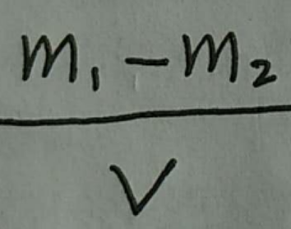
④计算盐水的密度：ρ＝
(密度比水小的固体体积的测定采用针压法、溶于水的采用饱和水法、吸水的采用浸油法)
第七章 《从粒子到宇宙》知识清单
一、分子动理论
1. 扩散现象
（1）定义：不同:物质在互相接触时，彼此 进入对方 的现象叫做扩散.
(2)影响因素，温度越高，扩散现象越 剧烈 .
（3）扩散现象是由分子的 无规则运动 引起的.
2. 分子动理论的基本观点
（1）物质由分子组成的，分子间有 空隙；
（2）一切物体的分子都 永不停息地做无规则运动；
（3）分子间存在相互作用的 引力和斥力.
（固体、液体压缩时分子间的斥力大于引力，固体很难拉长是分子间的引力大于斥力）
二、静电现象
1. 摩擦起电
（1）定义：用摩擦的方式使物体带电.
（2）实质：摩擦起电并不是产生了电荷，只是将电荷从一个物体转移到另一个物体.
（3）带电体的性质：能够吸引轻小物体.
2. 两种电荷
（1）正电荷：用丝绸摩擦过的玻璃棒所带的电荷叫做正电荷.
负电荷：用毛皮摩擦过的橡胶棒所带的电荷叫做负电荷.
（2）相互作用：同种电荷相互排斥，异种电荷相互吸引.
（两个相互吸引的物体不一定带异种电荷，还可能一个带电，另一个不带电）
自然界和生活中的静电现象：脱毛衣时会听到噼啪声，闪电，静电复印，静电植绒等
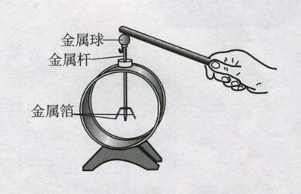
3.验电器的作用：检验物体是否带电，
原理：同种电荷相互排斥 .

三、物质的组成
1. 分子是原子组成的，原子是由原子核和核外电子组成的，原子核是由质子和中子组成的
（质子带正电荷，原子核带正电荷、电子带负电荷、中子不带电）
2. 银河系是由 群星 和 弥漫物质 集会而成的一个庞大天体系统，太阳只是其中一颗普通恒星.
3. 宇宙是一个有 层次 的天体结构系统
（大多数科学家都认定：宇宙诞生于距今150亿年的一次大爆炸，这种爆炸是整体的，涉及宇宙全部物质及时间、空间，爆炸导致宇宙空间处处膨胀，温度则相应下降）
4. 1AU(一个天文单位)是指地球到太阳的距离、1y(光年)是指光在一年内所经过的距离.

第八章 《力》知识清单
一、力
1. 定义：力是物体对物体的作用.
2. 力的单位是：牛顿(简称：牛)，符合是N（1牛顿大约是你拿起两个鸡蛋所用的力）
3. 力的三要素：力的大小、方向、作用点，叫做力的三要素，它们都能影响力的作用效果.
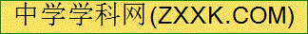4. 力的性质：物体间力的作用是相互的
(一个物体对别的物体施力时，同时受到后者对它的力)
5. 力的示意图：用一根带有 箭头 的线段表示力的三要素.
二、形变与弹力
1. 力的作用效果：力可以改变物体的运动状态，还可以使物体发生形变.
（物体形状或体积的改变，叫做形变.物体的运动速度和方向的改变，叫运动状态的改变）
2. 形变
①弹性形变:如果形变的物体在撤去外力后 能 恢复原状，这种形变叫 弹性形变
②范性形变:如果形变的物体撤去外力后 不能 恢复原状，这种形变叫 范性形变
3.弹力
①定义：物体发生 弹性形变 后，力图恢复其原来的形状，而对另一个物体所产生的力
②常见弹力：压力、拉力、支持力、推力都属于弹力
③大小：与物体的 弹性强弱 和物体发生 弹性形变的大小 有关
4.弹簧测力计--------实验室测力的工具是： 弹簧测力计 .
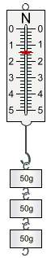（1）原理：在弹性限度内，弹簧的伸长与受到的拉力成正比（弹簧测力计_能_(能／不能)在月球上测出拉力的大小）
（2）弹簧测力计的用法：
①要检查指针是否指在零刻度，如果不是，则要调零；
②认清最小刻度和测量范围；
③轻拉秤钩几次，看每次松手后，指针是否回到零刻度，
④测量时弹簧测力计内弹簧的轴线与所测力的方向一致；
⑤观察读数时，视线必须与刻度盘垂直.
⑥测量力时不能超过弹簧测力计的量程.
三、重力
1. 定义：物体由于地球吸引而受到的力叫重力（重力的施力物体是地球）
2. 重力的大小：重力跟质量成正比
计算公式：G=mg.
（公式中g是重力与质量的比值：g=9.8 牛顿/千克，在粗略计算时也可取g=10牛顿/千克）
- 重力的方向：竖直向下
（应用：重垂线是根据重力的方向总是竖直向下的原理制成）
4. 重力的作用点：重心（重力在物体上的作用点叫重心）
四、摩擦力
1. 静摩擦力：作用于静止的物体而阻碍其运动趋势的力，称为静摩擦力
2. 滑动摩擦力
①定义：一个物体在另一个物体的表面上滑动时，会受到 阻碍物体相对运动 的力，这种力叫做滑动摩擦力
②方向：滑动摩擦力的方向与物体的相对运动的方向相反.
③滑动摩擦力大小的影响因素：与接触面的 粗糙程度 、 压力 的大小有关，接触面越粗糙，压力越大，滑动摩擦力 越大 .
3. 滚动摩擦
一个物体在另一个物体上滚动时所产生的摩擦，叫做 滚动摩擦 ，在相同压力的情况下，滚动摩擦要比滑动摩擦 小 （选填“大”或“小”）得多.
4. 增大有益摩擦的方法：增大压力和使接触面粗糙些.
减小有害摩擦的方法：
①使接触面光滑和减小压力.
②用滚动代替滑动.
③加润滑油
④利用气垫.
⑤让物体之间脱离接触（如磁悬浮列车）
第九章 《力与运动》知识清单
一、二力平衡
1. 平衡状态：指物体保持 静止 或 匀速直线 运动状态，
2. 二力平衡
(1)定义：如果物体在两个力的作用下保持 静止或匀速直线运动状态 ，我们就说这两个力平衡
(2)条件：作用在 同一个 物体上的两个力，必须大小相等，方向相反，并作用在 同一条直线上 .
（注意：二力平衡要求四个条件同时具备，缺一不可；判断两个力是否平衡，可利用二力平衡的条件来判断，也可以根据物体是否处于平衡状态来判断）
二、牛顿第一定律
1. 阻力对物体运动的影响
实验结论：在相同条件下，水平面 越光滑，小车所受的阻力 越小 ，速度变化 越小 ，前进的距离 越远 .
(伽利略推论：在理想情况下，如果水平面绝对光滑，物体将永远匀速直线运动下去)
- 牛顿第一定律
内容：一切物体在没有受到力的作用时，总保持 静止 状态或 匀速直线 运动状态
(牛顿第一定律是在经验事实的基础上，通过进一步的推理而概括出来的，因而不能用实验来证明这一定律).
- 惯性
(1)定义：一切物体具有保持 静止或匀速直线运动状态不变的性质 ，称为惯性. 牛顿第一定律也叫做 惯性定律 .
(2)影响因素：惯性的大小只与物体的 质量 有关，质量越大，惯性越大，与物体是否受力，运动状态等因素无关
(3)利用：运动员快速助跑以提高跳远成绩、撞击锤柄下端使锤头紧套在锤柄上、拍打被子除尘等.
(4)危害：刹车倾倒、走路滑到、绊倒等
(5)防范：交通工具配备刹车系统、汽车司机和前排乘客系安全带、安全气囊和安全头枕等
（注意：惯性不是力，不能把惯性说成是“收到惯性”、“惯性作用”和“惯性力”，只能说具有惯性、由于惯性）
三、力与运动的关系
1. 力的作用效果：力不仅可以使物体发生 形变 ，还可以改变物体的 运动状态 .
2. 力与运动的关系
受力情况 | 运动形式 | 运动状态
物体不受力 | 静止或匀速直线运动 | 不变
物体受力平衡 | 静止或匀速直线运动 | 不变
物体受力不平衡 | 加速、减速或运动方向改变 | 改变

3. 当物体受非平衡力时
①合力方向与物体运动方向一致,物体做加速直线运动.
②合力方向与物体运动方向相反,物体做减速直线运动.
③合力方向与物体运动方向不在一条直线上,物体做曲线运动.

第十章 《压强和浮力》知识清单
一、固体压强
1. 压力
(1)定义：垂直作用于物体表面的力叫做压力.
(2)方向：垂直作用于物体的表面，并指向被压物体.
(3)作用点：在被压物体的表面上.
(4)大小：当物体放在水平面且竖直方向上不受其它外力作用时，压力大小 等于 重力大小.
(5)影响压力作用效果的因素： 压力的大小 和 受力面积 的大小.
2. 压强
(1)定义：物理学中把物体所受的 压力 与 受力面积 之比叫做压强.
(2)公式：P=F/S
（F表示压力，单位是N、S表示受力面积，单位是m²、P表示压强，单位是：Pa、1Pa =1N/m² ）
(3)增大或减小压强的方法
a.增大压强的方法：
①压力一定时， 减小 受力面积.
（ 如飞镖的箭头很尖、缝衣针很尖、蚊子尖尖的口器等 ）
②受力面积一定时，增大 压力 .
（ 如压路机的碾子质量很大、刹车时必须用力握住车闸等
③增大压力的同时，减小受力面积（ 如用铁锤用力钉钉子等）
b. 减小压强的方法：
①压力一定时， 增大 受力面积.
（如载重汽车装有很多车轮、骆驼宽大的脚掌、大厦墙基很宽等）
②受力面积一定时，减小 压力 （如现代建筑中采用空心砖、车辆限载 ）
③减小压力的同时，增大受力面积.
（如在冰面上行走时，为保障人身安全，人采取爬行姿势并丢弃一些负重 ）
二、液体的压强
1. 产生原因：一是液体受到 重力 的作用；二是液体具有 流动性 .
2. 影响因素
①在同种液体内部同一深度处各个方向的压强 大小相同 .
②在同种液体内部，深度越深压强越 大 .
③在不同种液体的同一深度处，液体的密度越大，压强 越大 .
三、气体的压强
1. 定义：大气对处于其中的物体有压强，这种压强叫做大气压强，简称大气压
2. 大气压产生的原因：空气受到 重力 作用而产生的， 大气压强随高度的增大而减小 .
3. 证明大气压存在的实验：马德堡半球实验 .
（生活实例：塑料吸盘能贴在光滑的墙面上、用吸管吸饮料、纸片托水试验等 ）
4. 最早测量大气压值的实验： 托里拆利实验 ，该实验测得的大气压的值相当于76厘米高的水银柱所产生的压强，约等于 1.0×10⁵帕 ，通常把这个气压叫做标准大气压， 即：1标准大气压＝1.0×10⁵帕 .
5. 测定大气压的仪器是： 气压计 .
6. 大气压的变化
(1)大气压与海拔的高度关系：距海平面越高的地方，大气越稀薄，大气压越 小 .
在同一时间，地球上两地间的气压不同会引起空气流动，气压差越 大 ，空气流动越快，由此形成不同级别的风 .
(2)沸点与气压关系：一切液体的沸点，都是随气压的减小而 减小 ，随气压的增大而 增大 （压力锅就是应用这一原理制成的）
四、流体压强大小与流速关系
1. 流体： 气体 和 液体 通称为流体.
2. 关系：流速越大，流体的压强越小 .
（实例：飞机的机翼上凸下平、火车进站时，旅客必须站在安全黄线以内）
五、浮力
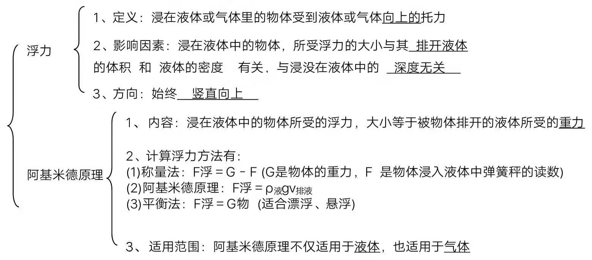
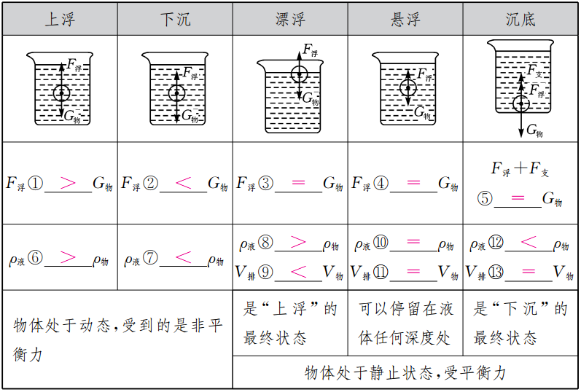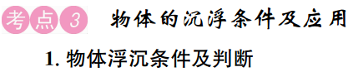浮力的运用：
（1）轮船:轮船 排水量 是指轮船满载货物时排开水的质量.
- 潜水庭:靠改变自身的 重力 的方法实现上浮和下沉.
- 气球和飞艇:通过充入 密度小于空气 的气体的方法，使其飘在空中.
- 密度计:在任何液体中都处于漂浮状态 ，浸入液体的体积越大，液体的密度越小.
第十一章《简单机械和功》知识清单
一、认识和利用杠杆
1. 杠杆
（1）杠杆的定义：在力的作用下能绕固定点转动的硬棒.
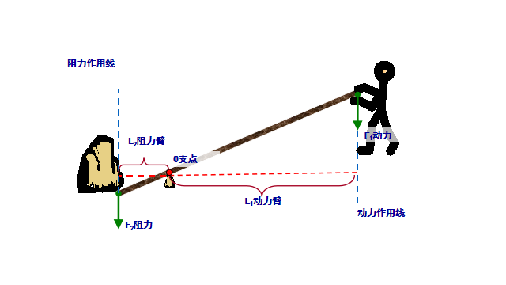（2）影响杠杆的五要素：
支点：杠杆绕着转动的固定点；
动力：使杠杆转动的力F1；
阻力：阻碍杠杆转动的力F2；
动力臂：从支点到动力作用线的距离L₁ ；
阻力臂：从支点到阻力作用线的距离L₂ ；
（方法提示：一找点；二画线；三作垂线段；四标注）
注意：支点、动力点、阻力点都在杠杆上；杠杆有直有曲；力臂可在杠杆上也可在杠杆外
- 杠杆的平衡条件
（1）杠杆的平衡：杠杆处于静止或匀速转动状态
（2）杠杆平衡条件：动力×动力臂=阻力×阻力臂. 即: F₁L₁= F₂L₂
3. 三种杠杆及应用举例：
（1）省力杠杆：当L₁ > L₂时，F1<F2. (例：扳手，撬棍，指甲刀，羊角锤等.)
（2）费力杠杆：当L₁ < L₂时，F1>F2. (例：钓鱼杆，船桨，筷子，镊子等.)
（3）等臂杠杆：当L₁ = L₂时，F1=F2. (例：天平,定滑轮.)
4. 杠杆上最小力的找取方法
①找支点O ②找杠杆上离支点最远的点A ③连接OA
④过A点作OA的垂线 ⑤标注力的方向
二、认识和利用滑轮
1. 认识滑轮和滑轮组
滑轮 | 实质 | 力的关系  （F，G） | 距离关系  （s，h） | 速度关系  （v_{绳}，v_{物}） | 作用
定滑轮 | 等臂杠杆 | F=G | s=h | v_{绳}=v_{物} | 改变力的方向
动滑轮 | 动力臂是阻力臂两倍的杠杆 | F=1/2G | s=2h | v_{绳}=2 v_{物} | 省力
滑轮组 |  | F=1/nG | s=nh | v_{绳}=n v_{物} | 既可省力又能改变力的方向
（上表内容忽略摩擦 绳重 轮重）
2.动滑轮公式
（如果不计绳重和摩擦时） F＝1/2(G_{动}＋G_{物}) ； s＝2h
- 滑轮组公式
（不计绳重和摩擦时） F＝1/n(G_{动}＋G_{物}) ； s＝nh （n为绳子的段数）
- 滑轮组用力情况的判断
判断用力情况的关键是弄清几段绳子承担动滑轮和重物，在数绳子段数时，要看承担动滑轮和重物的重力，既要看向上拉动滑轮的绳子，不看向下拉的绳子.
三、功
1. 做功的条件
(1)是作用在物体上的力；
(2)是物体沿力的方向上通过了距离，二者缺一不可.
(3)常见的几种看似做功而实际没有做功的情况：
①物体靠惯性通过了一段距离，如推出去的铅球，投掷出去的标枪.
②有力作用在物体上，物体没有移动距离，如搬石头未搬动.即：搬而不动
③有力作用在物体上，物体也移动了一段距离，但力的方向与移动方向垂直或指向反方向. 如：用手提着水桶水平运动，关闭发动机的汽车慢慢停下来.
- 功的大小
公式：W=F·S 推导式: W＝Pt
( F是做功的力的大小，单位是N； S是物体在F的方向通过的距离，它不一定等于物体实际移动的距离，单位是m； 功的国际单位：是J )
3.“1J”的物理意义：物体受到1N的力且沿此力的方向移动了1m的距离.
四、 做功的快慢
1. 功率的意义：表示物体 做功的快慢 .
2. 功率的定义： 单位时间里对物体所做的功 .
3. 公式： P=W/t ( 功的单位是J；时间的单位是s；功率的单位是W )
变形公式： W = Pt t=W/P
推导公式： P=FV ( 力的单位是N；速度的单位是m/s；功率的单位是W )
（特别提醒：运动公式P=FV时要注意，当功率一定时，要增大牵引力需要减小速度）
4. 功率的单位： 国际单位:（瓦）W 常用单位：（千瓦）kW 与（兆瓦）MW .
功率单位间的换算关系：
1W=1J/s ； 1kW=10³W ； 1MW=10⁶W
- “1W”的物理意义： 每秒钟对物体做功1J .
- 估测上楼时的功率
需要测哪些物理量？ 需要哪些器材？
物理量有：质量m、高度h、时间t 器材有：磅秤、刻度尺、秒表 .
五、机械效率
1. 有用功、总功、额外功
（1）有用功是为了达到目的、完成任务面对物体做的功. ( 如：克服物重提升物体时，
W_{有}＝Gh，克服地面对物体的摩擦使物体水平运动时， 即： W_{有}＝fS )
（2）额外功是指对人们无用，但因为摩擦力和机械自重等存在，克服摩擦力和机械自重而不得不做的功. 即：W_{额外}＝W_{总}－W_{有}
（3）总功是：W_{总}＝FS (S＝nh) 或 W_{总}＝ W_{有}＋W_{额外 .} 总功也就是拉力F（绳子的自由端）实际做的功.
（4）机械效率公式 η＝W_{有}/W_{总} 推导式 η＝W_{有}/ W_{有}+W_{额}
2. 提高滑轮组的机械效率的主要方法：增加物重 、减小轮重、 绳重及绳与轮的摩擦.
(注意;没有机械效率为100%的机械；因为额外功的存在，有用功总小于总功，所以机械效率总小于1 )
第十二章《机械能和内能》知识清单
一、机械能
1. 机械能的定义：动能和势能统称为机械能.
2. 动能、重力势能、弹性势能的比较：
名称 | 定义 | 影响因素
动能 | 物体由于运动而具有的能 | 质量、速度
重力势能 | 物体由于被举高而具有的能 | 质量、物体被举的高度
弹性势能 | 物体由于发生弹性形变而具有的能 | 弹性形变的程度
- 机械能的守恒
动能和势能可以相互转化，在转化的过程中如果不受摩擦和空气的阻力的作用，机械能的总量是不变的，如果受到摩擦和空气的阻力的作用，机械能的总量是减小的.
二、内能与热传递
1. 内能的定义：物体内部所有分子做无规则运动的动能和分子势能的总和.
2. 内能与机械能的比较
 | 区别 |  | 联系
 | 类别 | 决定因素 | 联系
内能 | 分子动能 | 温度、质量  状态 | ①内能与机械能都是能的一种形式  ②单位都是：焦  ③内能与机械能之间可以相互转化
内能 | 分子势能 | 温度、质量  状态 | ①内能与机械能都是能的一种形式  ②单位都是：焦  ③内能与机械能之间可以相互转化
机械能 | 动能 | 质量、速度 | ①内能与机械能都是能的一种形式  ②单位都是：焦  ③内能与机械能之间可以相互转化
机械能 | 重力势能 | 质量、高度 | ①内能与机械能都是能的一种形式  ②单位都是：焦  ③内能与机械能之间可以相互转化
机械能 | 弹性势能 | 弹性形变的大小 | ①内能与机械能都是能的一种形式  ②单位都是：焦  ③内能与机械能之间可以相互转化
( 一切物体都有内能，内能不可以为零，但物体的机械能可以为零 )
3. 改变内能的两种方式：
（1） 做功可以改变物体的内能
外界对物体做功，物体内能增加 ； 物体对外界做功，物体内能减少.
（2） 热传递可以改变物体的内能
规律：物体吸热，内能增加；物体放热，内能减少.
条件： 存在温度差. 方向： 由高温到低温
实质： 内能的转移. 传递的物质： 内能
- 热量计算
1. 热量的定义：热传递过程中转移能量的多少 . 符号： Q 单位：焦（J）
2. 计算公式：物体温度升高时，吸收热量： Q吸=cm(t-t₀) ；
物体温度降低时，放出热量： Q放=cm(t₀-t) ；
（c为比热容，m为质量，t₀为初温，t为末温）
3. 比热容的定义： 物体温度升高时吸收的热量与它的质量和升高的温度的乘积之比 .
常用单位： 焦耳/(千克· ℃) 单位符号： J/(kg · ℃)
读作： 焦耳每千克摄氏度
注意：比热容是物质的一种物理属性
- 水的比热容是：4.2×10³J/(kg · ℃)
( 它的物理意义是:1千克的水每升高或降低1℃,吸收或放出的热量是4.2×10³J )
四、 热值
1. 热值的定义： 燃料完全燃烧放出的热量与燃料的质量之比，叫做这种燃料的热值 .
2. 热值的符号： q； 热值的单位： 焦每千克 ； 热值的单位符号： J／kg .
燃料完全燃烧时，放出热量公式： Q=q.m或Q=qv .
（ m为质量， q为热值，V为体积 ）
3. 物理意义： 表示一定质量的某种燃料完全燃烧时放出热量的多少 .
4. 燃烧时的能量转化： 化学能转化为内能 .
五、汽油机、柴油机的工作
1. 热机的定义： 将燃料燃烧时所产生的高温高压燃气的内能转化为机械能的装置 .
2. 汽油机和柴油机的比较
内燃机比较 |  | 汽油机 | 柴油机
燃料 |  | 汽油 | 柴油
结构 |  | 汽缸顶部是火花塞 | 汽缸顶部都是喷油嘴
工  作  循  环 | 吸气冲程 | 吸入汽油和空气的混合物 | 吸入纯净的空气
工  作  循  环 | 压缩冲程 | 压缩程度较小 | 压缩程度很大
工  作  循  环 | 做功冲程 | 燃料由点燃式点燃 | 燃料由压燃式点燃
工  作  循  环 | 点火方式 | 点燃式 | 压燃式
工  作  循  环 | 热机效率 | （20%~30%） | （30%~45%）
3.热机的效率： 热机并不能把燃料燃烧放出的能量全部用来做功，其中相当一部分能量 散失了．用来做功的那部分能量和燃料完全燃烧放出的能量之比，叫做热机的效率 .
（ 注意：在内燃机中，由于燃烧不完全而损失的能量很小．排出的高温废气，会带走很大 部分的能量．有一部分能量消耗在散热上．还有部分能量消耗在克服摩擦上．真正被利用的内能只占其中较小的一部分 ）
热机的效率的计算： η＝W_{有}/Q_{放}
推导式：η＝FS/q.m
- 汽油机完成一个工作循环包括:
（1）活塞经历四个冲程分别为: 吸气冲程、 压缩冲程、 做功冲程、 排气冲程 .
其中 做功冲程 中燃气对外做功，内能转化为机械能；压缩冲程中活塞对燃气做功，机械能转化为内能；
（2）曲轴旋转 2 圈,活塞往复 2 次.
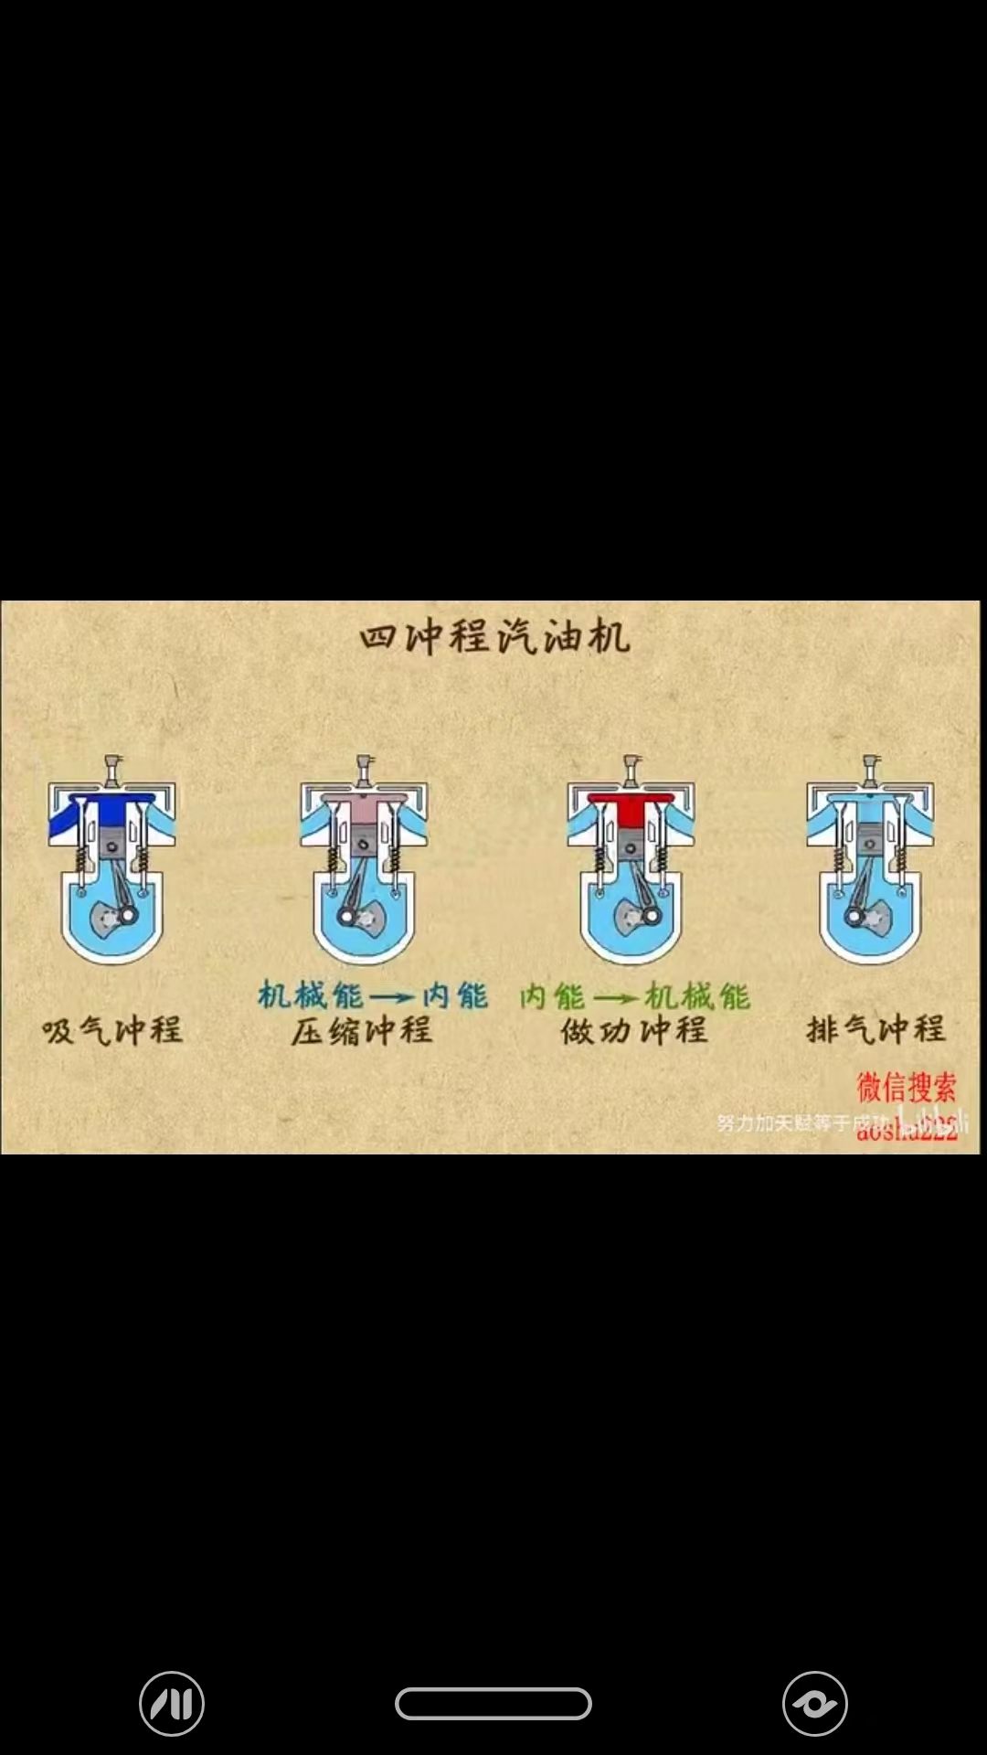
第十三章《电路初探》知识清单
一、电路组成
1. 电源：能提供电能（或电压）的装置.
2. 电源是把 其他形式的能转化为电能 ，如干电池是把 化学能转化为电能 ，发电机则由 机械能转化为电能 .
3. 有持续电流的条件：必须有 电源和电路闭合 .
电流的方向：当直流电源工作时，电流由电源的 正极通过用电器流向 负极.
4. 导体：容易导电的物体叫导体.如：金属，人体，大地，酸、碱、盐的水溶液等.
5. 绝缘体：不容易导电的物体叫绝缘体.如：橡胶，玻璃，陶瓷，塑料，油，纯水等.
6. 电路组成：由 电源、导线、开关和用电器 组成.
注意：导线必须 顺时针 绕在接线柱上.
- ① 作用：控制电路电流的通断 .
② 状态：断开 （打开）与闭合 （合上）.
开关 ③ 注意：连接电路时，开关必须处于断开 状态.
④ 开关必须与被控制的用电器 串联 .
二、电路有三种状态：
(1)通路：接通的电路叫通路； (2)断路：断开的电路叫断路(或开路)； (3)短路：直接把导线接在电源两极上的电路叫短路.
三、电路的连接方式
1. 串联：把电路元件 逐个顺次连接 起来的电路.特点：（电路中任一处断开，电路中都没有电流通过）
- 并联：把电路元件 并列地连接 起来的电路.特点：（并联电路中各个支路是互不影响的）
四、电流、电压与电阻
1．电流的大小用电流强度(简称电流)表示.
2．电流I的单位是：国际单位是： 安培(A)
常用单位是： 毫安(mA)、微安(µA) ； 1安培=10³毫安=10⁶微安 .
- 测量电流的仪表是：电流表，它的使用规则是：
①电流表要 串联 在电路中；
②接线柱的接法要正确，使电流从“+”接线柱入，从“-”接线柱出；
③被测电流 不要超过 电流表的量程；
④绝对不允许不经过用电器而把电流表连到电源的两极上.
4．电压(U):电压是使电路中形成电流的原因，电源是提供电压的装置.
5．电压U的单位是：国际单位是： 伏特(V)
常用单位是：千伏(KV)、毫伏(mV)、微伏(µV) ； 1千伏=10³伏=10⁶毫伏=10⁹微伏
- 测量电压的仪表是：电压表，使用规则是：
①电压表要并联在电路中；
②接线柱的接法要正确，使电流从“+”接线柱入，从“-”接线柱出；
③被测电压不要超过电压表的量程；
7．熟记的电压值：
①1节干电池的电压1.5伏 ； ②1节铅蓄电池电压是2伏 ；
③家庭照明电压为220伏 ； ④对人体安全的电压是：不高于36伏 .
- 电阻(R)：表示导体对电流的阻碍作用.(导体如果对电流的阻碍作用越大，那么电阻就越大，而通过导体的电流就越小).
定值电阻(R)的元件符号：
9．电阻(R)的单位：国际单位：欧姆(Ω)
常用的单位有：兆欧(MΩ) 、 千欧(KΩ).
1兆欧 = 10³ 千欧 、 1千欧 = 10³ 欧.
10．决定电阻大小的因素：导体的电阻是导体本身的一种性质，它的大小决定于导体的 材料、长度、横截面积 和 温度 .（电阻与加在导体两端的电压和通过的电流无关）
11．变阻器：(滑动变阻器和电阻箱)
(1)滑动变阻器：
①原理： 改变接入电路中电阻线的长度来改变电阻的 .
②作用： 一是保护电路 、 二是通过改变电阻来改变电路中的电流和电压 .
③铭牌：如一个滑动变阻器标有“50Ω2A”表示的意义是：最大阻值是50Ω，允许通过的最大电流是2A.
④正确使用： A．应串联在电路中使用 B．接线要“一上一下”
- 通电前应把阻值调至最大的地方.
⑤闭合电路前，要将滑动变阻器的 滑片P移至阻值最大处， 目的： 保护电路 .
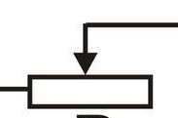⑥滑动变阻器的元件符号：
(2)电阻箱：是能够表示出电阻值的变阻器.

第十四章《欧姆定律》知识清单

一、探究电流与电压的关系
1. 采用的探究方法是: 控制变量法
即:保持 电阻 不变，改变 电压 研究电流与电压的关系
结论:在 电阻一定 的情况下， 导体中的电流与导体两端的电压成正比 .
- 电路连接注意事项: 开关断开，滑动变阻器滑片移至 阻值最大处 .
- 电表异常偏转原因:
①指针反向偏转，原因是 正负接线柱接反
②正向偏转幅度过小，原因是 量程选择过大
③正向偏转幅度过大超过最大刻度，原因是 量程选择过小
- 滑动变阻器的作用: ①保护电路 ②改变电阻两端电压 .
- 调节滑动变阻器不能使电压达到指定示数的原因是:
①滑动变阻器的最大阻值过小 ②定值电阻选取过大
- 换不同规格的电阻多次测量的目的是: 得出普遍规律，避免偶然性 .
- 此实验不能用灯泡代替电阻进行探究的原因: 灯丝的电阻随温度的升高而增大 .
二、探究电流与电阻的关系
1. 实验方法: 控制变量法
即: 保持 电压 不变，改变 电阻 研究电流与电阻的关系.
结论:在 电压一定 时， 导体中的电流与导体的电阻成反比 .
- 滑动变阻器的作用: ①保护电路 ②使电阻两端电压保持不变 .
- 更换大电阻后如何滑动滑动变阻器的阻值:更换大电阻后应把滑动变阻器的阻值调大，以保证定值电阻的电压不变（简称：换大调大）
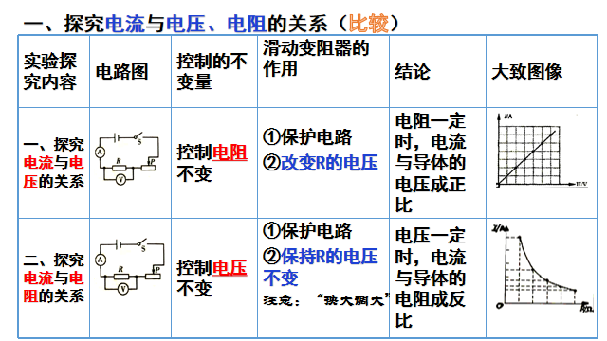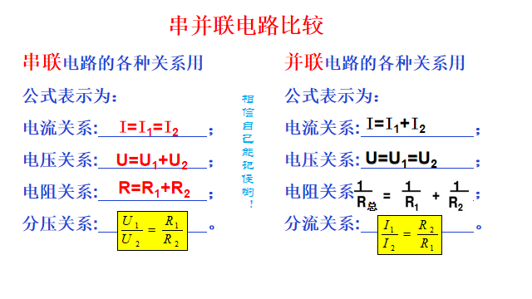

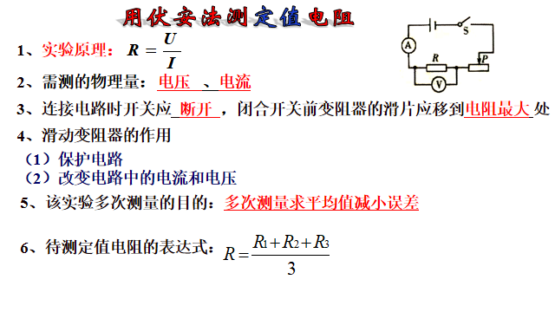

第十五章《电功和电热》知识清单
0
3
1
4
5
600r/kW·h
220V 10(20)A 50Hz
kW·h
一、电能表和电功
作用：用来测量电路消耗电能多少的仪表．
分类：常用的家用电能表有电子式和感应式两种．

电压：220V 含义：表示电能表适用的额定电压为220V．

电流规格：10（20）A 含义：10A表示基本电流 ；（20）A是电能表能满足测量准确要求，且能长期正常运行的最大电流值 ．

电子式电能表的技术参数：

电能表
若电能表常数：2000r/（kW•h） 含义：表示每消耗1 kW•h电能 ，电能表指示灯闪烁2000次 ．

读数：电能表的示数由几位整数和一位小数组成，如图所示的示数读成314.5kW•h．

计量单位：电能表的计量单位是 千瓦时 ，符号为 kW•h ，俗称 度 ．
换算关系：1kW•h = 3.6×10⁶J ．
在数值上等于 功率为1kW的用电器工作1h所消耗的电能 ．

如图所示的感应式电能表，电能表常数为600r/（kW•h），它表示电路中．每消耗1 kW•h电能，电能表的转盘转动600圈 ．
．

计算消耗电能的方法：设电能表的转数（或指示灯闪烁的次数）n，电能表的常数N，则消耗的电能：

电功
- 定义：电流所做的功叫电功．电流做功的过程，就是电能转化为其他形式的能的过程， 电流做了100J的功，就表示消耗了100J的电能．
（2）公式：电流通过纯电阻用电器做功的公式W＝UIt＝I²Rt＝＝Pt．
（3）单位：电功的国际单位：J，生活中还常用“千瓦时”（俗称度）作为电功的单位，
二者的换算关系是：1kW•h=3.6×10⁶J．
（4）测量：测量电功的仪表是电能表，可测量用电器消耗的电能．
（5） 规律：在纯电阻串联的电路中，电流做的 功跟电阻成正比 ，在纯电阻 并联的电路 中，电流做的 功跟电阻成反比 ．
二、电功率
1. 电功率的概念：
（1）物理意义：电功率是描述电流 做功快慢 的物理量，但不能表示电流做功多少．
（2）公式：电流通过纯电阻用电器做功的功率公式P＝＝UI＝I²R＝．
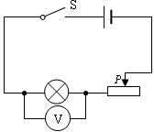（3） 单位：电功率的国际单位是：瓦特 ，简称 瓦 ，符号为 W ，常用单位是：千瓦（kW）和毫瓦（mW）．
A
换算关系：1 kW＝1000W 、 1W＝1000mW ．
（4）测量：测定小灯泡的电功率
实验原理：P＝UI ．
实验电路图: 如图所示．
该实验多次测量的目的：测量小灯泡在不同电压下的电功率 ．
实验结论：灯泡的亮度取决于灯泡的 实际电功率 ．
（5）规律：在纯电阻串联的电路中，电功率跟电阻成正比，在纯电阻并联的电路中，电功率跟电阻成反比．
2. 额定电压、额定功率、实际电压、实际功率
（1）额定电压：用电器正常工作的电压，叫作额定电压，用U_{额}表示．
（2）额定功率：用电器在额定电压下正常工作的功率，叫作额定功率，用P_{额}表示．
（3）实际电压：用电器实际工作的电压，叫作实际电压，用U_{实}表示．
（4）实际功率：用电器实际工作的功率，叫作实际功率，用P_{实}表示．
（5）实际功率与额定功率的关系：由于电路的实际电压不一定恰好等于用电器的额定电压，所以用电器实际工作的功率（实际功率）不一定等于额定功率．具体关系如下：
①当U_{实}＞U_{额}时，P_{实}＞P_{额}； ②当U_{实}＝U_{额}时，P_{实}＝P_{额}； ③当U_{实}＜U_{额}时，P_{实} ＜P_{额}．
注意：（1）额定功率有 1 个，实际功率有 无数 个．
（2）用电器“正常工作”，表明实际电压恰好等于额定电压，实际功率等于额定功率．
记住：解题中使用最频繁（或使用最多）的公式：
①求电功（或消耗的电能）：W＝P t ②求电功率：P＝U I
③求电阻： ④求电流：
⑤已知电能表的转数n，电能表的常数N，通电时间t，求用电器消耗的电功率：

三、焦耳定律
1. 内容：电流通过导体产生的热量，跟 电流的平方 成正比，跟导体的 电阻 成正比，跟通电 时间 成正比，这个规律叫做焦耳定律．
2. 公式：Q＝I²Rt．
注意：用电器若是电热器，电流通过电热器做功，将电能全部转化为内能．则：电流通过导体产生的热量Q等于电流通过导体所做的功W．（即：Q＝W）
电流通过导体产生的热量公式：Q＝W＝UIt＝I²Rt＝＝Pt；
注意：用电器若是非电热器，将部分电能转化为内能．则Q＜W，电流产生的热量只能用Q＝I²Rt公式来计算．
3. 规律：在电热器串联的电路中，电热跟电阻成正比，在电热器并联的电路中，电热跟电阻成反比．
四、家庭电路
1. 家庭电路组成的主要部分及作用：
（1）进户线：
与大地有220V电压的线叫火线，与大地没有电压的线叫零线．二者之间的电压为220V．
辨别火线和零线用测电笔，使用时手接触笔尾金属电极，笔尖接触电线，如氖管发光，表明接触的是火线；若氖管不发光，表明接触的是零线．
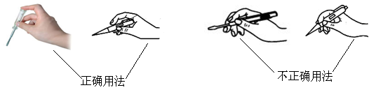

（2）电能表的作用：测出用户全部电器消耗的电能．
（3）熔丝的作用：当电路中电流增大到超过线路设计的允许值前，能自动切断电路电路起到保护作用．
（4）引起熔丝熔断的原因：
①电路短路 ②电路中用电器的实际总功率过大（或超负荷运行）．
（5）更换熔丝的要求：①不能用铁丝、铜丝代替熔丝②熔丝熔断后，要查清故障的原因后，才能更换
（6）三线插座安装的要求：“左零右火中接地”．
2. 家庭电路用电器连接方式：各用电器之间、用电器与插座之间为并联连接；开关与用电器是串联连接．
3. 安全用电：
①触电原因：家庭电路中的触电事故，都是人体直接或间接跟火线连通构成通路造成的．
②安全用电原则：不要接触低压带电体，不要靠近高压带电体，不要弄湿用电器，不损坏用电器上的绝缘设备．
（ 注意：控制用电器的开关接在火线上；金属外壳的用电器要有接地保护，即：金属外壳的用电器要使用三线插座 ）．
第十六章《电与磁》知识清单
一、磁现象：
1. 磁性：磁铁能吸引 铁 、 钴 、 镍 等物质的性质（吸铁性）
2. 磁体：具有 磁性 的物体. 分类：永磁体分为 人造磁体 、 天然磁体 .
3. 磁极：磁体上磁性 最强 的部分叫磁极.（ 磁体两端最强中间最弱 ）
种类：水平面自由转动的磁体，指南的磁极叫 S极 .指北的磁极叫 N极 .
作用规律：同名磁极相互 排斥 ，异名磁极相互 吸引 .
( 说明：最早的指南针叫司南 .一个永磁体分成多部分后，每一部分仍存在两个磁极 )
- 磁化：①定义：使原来 没有磁性 的物体获得磁性的过程.
( 说明： 磁铁之所以吸引铁钉是因为铁钉被磁化后，铁钉与磁铁的接触部分间形成异名磁极，异名磁极相互吸引的结果 )
②钢和软铁的磁化：软铁被磁化后，磁性容易消失，称为软磁材料.钢被磁化后，磁性能长期保持，称为硬磁性材料.所以制造永磁体使用钢，制造电磁铁的 铁芯 使用软铁.
- 物体是否具有磁性的判断方法：
①根据磁体的 吸铁性 判断. ②根据磁体的 指向性 判断.
③根据磁体 相互作用规律 判断. ④根据磁极的磁性 最强 判断.
★ 磁性材料在现代生活中已经得到广泛应用，磁盘、硬盘、磁带、银行卡音像磁带、计算机软盘上的磁性材料就具有 硬 磁性.（ 填“软”和“硬”）
★ 磁悬浮列车底部装有用超导体线圈饶制的电磁体， 利用磁体之间的相互作用 ，使列车悬浮在轨道的上方以提高运行速度，这种相互作用是指： 同名磁极的相互排斥作用 .
二、磁场：
1. 定义：磁体周围存在着的物质，它是一种看不见、摸不着的特殊物质.
磁场看不见、摸不着我们可以根据它所产生的作用来认识它.这里使用的是 转换法 法.通过电流的效应认识电流,也运用了这种方法.
- 基本性质：磁场对 放入其中的磁体产生力的 作用,磁极间的相互作用是通过 磁场 而发生的.
- 方向规定：在磁场中的某一点，小磁针静止时 N 极所指的方向（小磁针北极所受 磁力的方向）就是该点磁场的方向.
- 磁感应线：
①定义：在磁场中画一些有 方向 的曲线.任何一点的曲线方向都跟放在该点的磁针 N极 所指的方向一致.
②方向：磁体周围的磁感线都是从磁体的 N 极出来，回到磁体的 S 极.
③说明：A、磁感线是为了直观、形象地描述磁场而引入的带方向的曲线， 不是 客观存在的.但磁场 客观 存在.
B. 用磁感线描述磁场的方法叫建立 物理模型法 .
C. 磁感线是 封闭的曲线 .
D. 磁感线 立体的分布在磁体周围，而不是平面的 .
E. 磁感线不相交 .
F. 磁感线的疏密程度表示磁场的强弱.
5. 磁极受力：在磁场中的某点，北极所受磁力的方向跟该点的磁场方向一致，南极所受磁力的方向跟该点的磁场方向相反.
三、磁场分类：
1. 地磁场：
①定义：在地球周围的空间里存在的磁场，磁针指南北是因为受到地磁场的作用.
②磁极：地磁场的北极在地理的南极附近，地磁场的南极在地理的北极附近.
③应用：鸽子、绿海龟（利用的磁场导航）
④磁偏角：首先由我国宋代的沈括发现的.
2. 电流的磁场：
（1）奥斯特实验：通电导线的周围存在磁场，称为电流的 磁效应 .该现象在1820年被 的物理学家 奥斯特 发现，该现象说明： 通电导线的周围存在磁场，且磁场的方向与 方向有关 .
（2）通电螺线管的磁场：通电螺线管的磁场和 条形磁体 的磁场一样，其两端的极性跟 电流的 方向有关，电流方向与磁极间的关系可由安培定则来判断.
（3）电磁铁
①电磁铁的构造：电磁铁是一个带 铁芯 的螺线管.
②电磁铁的工作原理：利用电流的磁效应和在通电螺线管中插入一铁芯后磁场大增强的原理.
③电磁铁的优点：它的磁性有无可以通过 电流的通断 控制、极性变化可以通过 电流的方向 控制、磁性的强弱可以通过 电流的强弱 控制.
④影响电磁铁磁性强弱的因素： 线圈的匝数 、 电流的大小 .
⑤电磁铁的应用
电磁铁最直接的应用之一是 电磁铁起重机 .在 电动机 、发电机 和电磁继电器 里也用到电磁铁.全自动洗衣机的进水 、排水阀门 ，卫生间里感应式冲水器 的阀门，电铃 与电话 也都是由电磁铁控制的.
四、电磁铁继电器
1．电磁继电器的主要部件
电磁铁、衔铁、弹簧、触点 （分动触点和静触点）.
2．电磁继电器构成的电路
（1）控制电路：它由电磁继电器中的线圈、低压电源、衔铁和开关组成.
（2）工作电路：它由电磁继电器中的触点、高压电源和高压用电器组成.
3．电磁继电器的工作原理
电磁铁通电时，把衔铁吸下来，将工作电路的触点接通，工作电路闭合；电磁铁断电时，失去磁性，弹簧把衔铁拉起来，切断工作电路.
4．电磁继电器的几种应用
（1）通过控制低压电路的通断间接地控制高压电路的通断；
（2）可实现远距离控制；
（3）与其他元件配合使用，实现温度或光等自动控制.
五、磁场对电流的作用
1．磁场对通电导线的作用：通电导线在磁场中受到力的作用，受力的方向与 电流的方向 和 磁场的 方向有关.
（1）电流方向或磁感线方向改变时，受力方向 改变 .
（2）电流方向和磁感线方向都改变时，受力方向 不变 .
2．电动机
（1）构造：主要由能够转动的 线圈 和固定不动的 磁体 组成.
（2）分类：主要分为 直流电动机和交流电动机 .
（3）原理：电动机是根据 磁场对电流的作用 原理制成的.
通电线圈在磁场中的受力大小 跟电流（电流越大，受力越大）有关.
通电线圈在磁场中的受力大小 跟磁场的强弱（磁性越强，受力越大）有关.
通电线圈在磁场中的受力大小 跟线圈的匝数（匝数越大，受力越大）有关.
（4）能量的转化：电动机将 电能 转化为 机械能 .
（5）换向器的作用：当线圈刚转过平衡位置时，自动 改变 线圈中电流的方向，使线圈连续转动.
（6）直流电动机的转动方向：改变 电流方向 或 磁场方向 的方向，可以改变直流电动机的转动方向.
（7）电动机的优点：构造简单，控制方便，体积小，效率高，功率可大可小，不污染环境.
（8）应用：直接电动机：（电动玩具、录音机、小型电器等）
交流电动机：（电风扇、洗衣机、家用电器等）
六、电磁感应现象
1．电磁感应现象
（1）闭合电路一部分导体在磁场中做 切割磁感线运动 时，导体中就产生电流，这种现象叫做感应电流.
（2）产生感应电流的条件： A． 闭合通路 ； B． 导体在磁场中做切割磁感线运动 .
2．发电机的原理
（1）发电机是利用 电磁感应现象 制成的，它是把 机械能 转化为 电 的装置.
（2）我国交流电的频率是 50HZ （即电流的方向每秒改变100次） .
第十七章、十八章知识清单
一、知识梳理
1．分子动理论的内容是：
（1）__物质是由大量分子构成的___
（2）__分子之间有空隙
（3）__分子永不停息的无规则运动__
（4）分子之间有相互作用力
2．当两滴水银靠近时，能自动结合成一滴较大的水银，这一事实说明分子间存在着 吸引力，物体不能无限的被压缩，说明分子间存在 排斥力 ，一匙糖加入水中，能使整杯水变甜，说明 分子永不停息无规则运动 ，酒精和水混合后总体积会 变小 ，这说明 分子之间有空隙
3．原子是由原子核 和核外绕核高速运转的 电子 组成，原子核是由 质子、中子 构成的， 质子 带正电荷， 中子 不带电.质子和中子是由__夸克 组成.
4．电磁波 能 (能、否)在真空中传播，如果能，其传播速度为 3×10⁸m/s .
5．能源分类：（1）太阳能，风能，水能为 可再生 能源（选填 可再生或不可再生）；
（2）煤.石油.天然气，核燃料为 不可再生 能源（选填 可再生或不可再生）.
（3）太阳能，水能，风能为 清洁 能源（选填 清洁或非清洁）；
（4）煤，石油，天然气为 非清洁 能源（选填 清洁或非清洁）.
6.太阳能利用的三种方式为：在太阳能热水器中，是把 太阳能 能转化为 内能 能，
在太阳能电池中，是把__太阳能___能转化为 电能 能，绿色植物的光合作用是把 太阳能 能转化为 化学 能.
二、重点检测
1．现在蔓延全球的新型冠状病毒主要是通过呼吸道进行传播，属于 扩散 现象，这一现象说明分子 在做无规则运动 .
2.在干燥的天气里，用塑料梳子梳头，发现一些头发随着梳子飘起来，而且越梳头发越蓬松，这是因为梳子和头发摩擦时分别带上_同种__电荷，相互 排斥__缘故
3.下列微粒中最小的是 ( B )
A. 原子 B．夸克 C．质子 D．原子核
4. 1911年，卢瑟福建立了原子的核式结构模型．下列关于这个模型的说法中正确的是 ( A )
A.原子核位于原子的中心 B.原子核带负电
C.电子静止在原子核周围 D.原子核占据了原子内大部分空间
5．将一根导线的一端与电池的负极相连，另一端与电池的正极时断时续地接触，旁边的收音机就会发出“喀啦喀啦”的声音，这是因为收音机收到了电池与导线产生的（ C ）
A．超声波 B．次声波 C．电磁波 D．光波
6. 要将“玉兔号”月球车探测到的信息传回地球必须依靠 ( D )
A．超声波 B．次声波 C.紫外线 D．电磁波
7.下列能源中属于可再生能源的是 ( A )
A.风能 B.核能 C.石油 D.天然气
8.我省首座“光充储”电动汽车充电站已投入使用，该充电站利用清洁能源，通过屋顶发电板发电，这种能源是( C )
A.石油 B.天然气 C.太阳能 D.风能

